Fyziologie srdce
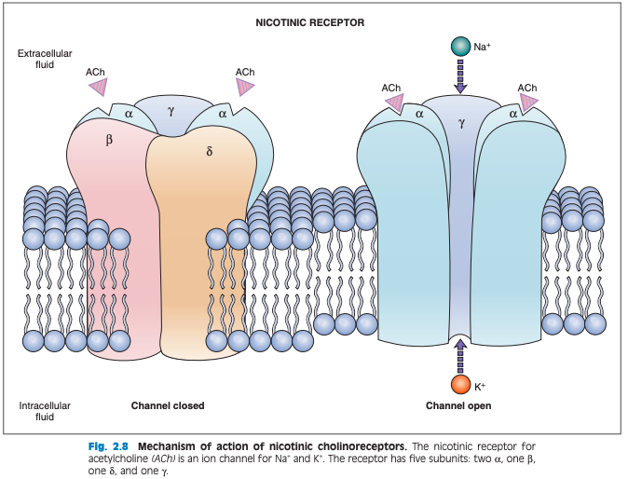
Doporučuji přečíst Costanzo Physiology 119 - 122, Histologii cév a srdce, nahraná doučka od Nikchi Vrškové z fyziologických douček

Základní informace
- cardiac output (CO) (minutový srdeční výdej) levé komory. Je stejný jako cardiac output pravé komory (v ustáleném stavu)
- žilní návrat (ŽN) = objem krve přitékající žilami do srdce za časovou ; je negativně ovlivňován gravitací a pozitivně pumpováním srdce a také pomocnými mechanismy (kontrakce svalů)
  - žilní návrat pravého a levého srdce se rovná (v ustáleném stavu)
- CO levé komory = ŽN pravé komory (v ustáleném stavu)
- Cévy vedou krev a také se aktivně podílejí na regulaci tlaku v krevním řečišti orgánů

Blood flow (průtok krve, proudění v krevním řečišti)
- může být ovlivněno 3 způsoby
- CO zůstává stejný, ale průtok krve se mění v důsledku různých rezistencí v arteriolách → zvyšuje se přívod krve do jednoho orgánu, snižuje se u jiných
- CO bude stoupat nebo klesat, ale průtok krve v ostatních orgánech zůstane stejný
- kombinace předchozích dvou
- Naplnění pravé síně je možné, protože tlak v dutých žilách je vyšší, než v pravé síni

8. Vznik rytmicity srdečních stahů, regulace srdeční frekvence, převodní systém
Costanzo Physiology 134–146, výpracky z fyziologie
Šíření akčního potenciálu srdcem
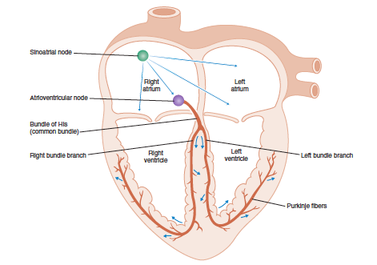
1. SA uzel
- vytvoří AP
- je to pacemaker – generuje AP bez stimulace → srdeční automacie
2. Síňové internodální svazky a síně
- přes internodální svazky (anterior/James, medius/Wenckebach, posterior/Thorel) do AV uzlu v pravé síni a přes Bachmannův svazek do levé síně
3. AV uzel
- rychlost vedení je v AV uzlech poměrně menší, aby komory měly čas naplnit se krví, než jsou aktivovány ke kontrakci
- pokud je rychlost vedení AV uzlem zvýšena, komory nejsou dostatečně naplněny a vývrhový objem/stroke volume (systolický neboli tepový objem) a srdeční výdej jsou sníženy
4. Hisův svazek, Purkyňova vlákna, komory
- AP přechází do společného Hisova svazku, který je dále rozdělen na pravou a levou větev (Tawarova raménka), které směřují do Purkyňových vláken a odtud do buněk komor, které si AP navzájem předávají nexy
- AP se převádí rychle, což je nezbytné pro rychlé vypuzení krve z komor

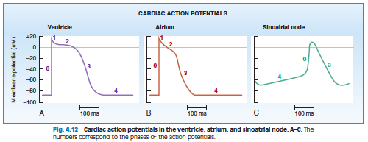
AP síní, Hissova svazku a komor v otázce 9.

AP v SA uzlu
- liší od ostatních struktur v srdci v následujících bodech:
  - ukazuje automatizaci – produkuje AP bez stimulace neuronů
  - nemá stabilní KMP
  - Nemá plató fázi
- Fáze uzlu AP SA uzlu jsou následující:
Fáze 0 (upstroke)
- upstroke není tak rychlý jako u jiných srdečních buněk; také je způsoben jiným iontem
  - pro uzel SA je zodpovědný za zdvih Ca²⁺, nikoli Na⁺
    - jedná se zde o L-type Ca²⁺ (L jako “long-lasting”)
Fáze 1 – chybí
Fáze 2 – chybí
Fáze 3 (repolarizace)
- je způsobena iontovým efluxem K⁺ z buňky
- stejně jako u ostatních srdečních buněk
Fáze 4 – spontánní depolarizace (pacemaker potenciál)
- nejdelší část AP
- tato fáze je zodpovědná za automatizaci SA uzlu
- v této fázi je dosaženo nejnižšího membránového potenciálu (–65 mV), ale membrána nezůstává repolarizována, naopak dochází k pomalé depolarizaci v důsledku otevření Na⁺ kanálů (I_{f} – funny channels)
  - funny channels jsou aktivovány pomocí membránové repolarizace = zajištění toho, aby po každém AP následoval další AP
- pomalou depolarizací dosáhne membrána až thresholdového potenciálu a k opětovné depolarizaci dochází otevřením L-type Ca²⁺ kanálů (fáze 0)
- Doba trvání fáze 4 určuje srdeční frekvenci
  - Pokud trvá déle, uskuteční se méně srdečních tepů za minutu
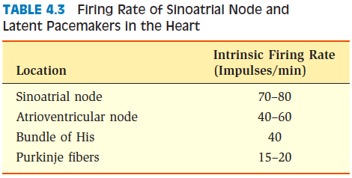
Latentní kardiostimulátory
- jiné části srdečního vodivého systému (AV uzel, Hissův svazek, Purkyňova vlákna) jsou schopny fáze 4 stejně jako uzel SA, ale jejich firing rate (frekvence pálení) je v porovnání s SA uzlem příliš nízká
- srdeční frekvence je vždy indikována kardiostimulátorem s nejkratší fází 4 → potlačení ostatních kardiostimulátorů SA uzlem
- pokud je uzel SA potlačen nebo poškozen, nejrychlejší latentní kardiostimulátor převezme vedení, ale srdce bude bít pomaleji → vznikne ektopický kardiostimulátor
  - Proč? Uzel SA je kardiostimulátor, protože může vydat AP, "obnovit se" a vydat další AP dříve než jiné kardiostimulátory
- Latentní kardiostimulátor přebírá kontrolu, pokud
  - firing rate SA je snížena natolik, že je nižší než firing rate nějakého latentního kardiostimulátoru
  - pokud se zvýší firing rate nějakého latentního kardiostimulátoru a rychlost SA uzlu je překonána
  - pokud je přenos vzruchu z SA uzlu do zbytku převodního systému přerušen
  - kompletní zastavení SA uzlu/jeho odstranění

Regulace srdeční frekvence
- Ovlivnění srdeční frekvence se nazývá chronotropie (chronos – čas)
- kontrola srdeční frekvence je téměř výhradně nervová – SA uzel je pod vlivem vegetativního nervového systému
Pozitivní chronotropní efekt
- sympatická aktivita
- Noradrenalin uvolněný ze sympatických vláken aktivuje β1 receptory v SA uzlu
- tyto β1 receptory jsou spřaženy s adenylát-cyklázou pomocí G-proteinu
- aktivace β1 receptorů vede ke zvýšení průtoku funny channels (I_{f}), což zvyšuje rychlost depolarizace vě fázi 4 → SA uzel je depolarizován na threshold pro vznik akčního potenciálu rychleji a tím pádem spouští více AP za jednotku času (→ zvýšení tepové frekvence)
- Aktivuje také kanály pro vápník, více se jej vyplavuje do kardiomyocytu, a proto je nutná menší depolarizace pro dosažení thresholdového potenciálu
Negativní chronotropní účinek
- parasympatické nervy přicházejí k srdci jako rami cardiaci nervi vagi (pravostranný n.vagus vede do pravé síně a SA uzlu, takže pravostranný n.vagus má vliv na srdeční frekvenci, zatímco levostranný vede do AV uzlu a zpomaluje tak síňokomorový převod)
- acetylcholin uvolněný z parasympatických vláken aktivuje muskarinové receptory v SA uzlu
- aktivace muskarinových receptorů má 2 efekty vedoucí ke snížení tepové frekvence:
1. muskarinové receptory jsou spřaženy s G_{i} proteiny nazývanými G_{k}, které inhibují adenylát cyklázu → snížení průtoku I_{f} kanály → snížení rychlosti depolarizace fáze 4 → snížení tepové frekvence
2. G_{k} přímo zvyšuje vodivost K⁺ kanálů nazývanými K⁺-ACh a zvyšuje efflux K⁺, čímž dochází k hyperpolarizaci, SA uzel je tak vzdálenější thresholdovému potenciálu

Regulace rychlosti převodového stupně
- dromotropní účinek (dromos - dráha) - vliv sympatiku a parasympatiku na AV uzel
Pozitivní dromotropní účinek
- Využití sympatiku
- zrychlení vedení impulzů AV uzlem (signál tedy "čeká méně")
- aktivuje vápníkové kanály, více vápníku se tak vyplaví, a proto je zapotřebí menší depolarizace, aby se dosáhlo vzniku akčního potenciálu
Negativní dromotropní účinek
- Uplatnění parasympatiku
- snižuje vtok Ca²⁺ a zvyšuje odtok K⁺
- vytváří srdeční blok – může být menší a pouze zpomalovat rychlost přenosu, nebo větší a zcela zabránit přenosu signálu z AV uzlu do komor
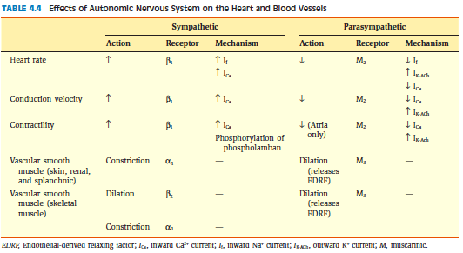
Reflexní řízení
- srdeční tepová frekvence může být ovlivněna také změnou krevního tlaku
- Baroreceptorový reflex
  - vliv tlaku krve na srdeční frekvenci
  - zvýšení tlaku krve, zaznamenané baroreceptory v oblouku aorty a v karotických sinech → kardiovaskulární centrum v prodloužené míše → obecně útlum sympatiku → jedním z důsledků je pokles tepové frekvence
- Bainbridgeův reflex:
  - zvýšení objemu intravaskulární tekutiny (např. v důsledku opakovaných infuzí fyziologického roztoku) vede obvykle ke zvýšení tepové frekvence, které je nezávislé na hodnotě tlaku krve
- Fyziologická respirační arytmie:
  - během inspiria srdeční frekvence roste – zvyšuje ji stimulace inflačních receptorů v plicích – informace putují do respirační centra v prodloužené míše, která působí na vegetativní centra oběhového ústrojí
  - během exspiria srdeční frekvence klesá

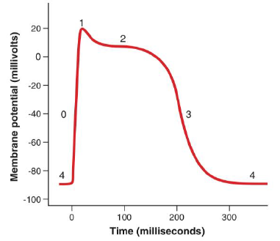
9. Akční potenciál a jeho šíření v srdeční svalovině, spojitost s EKG
Costanzo Physiology 134–142, výpracky z fyziologie, Memorix anatomie, Memorix histologie
- vzniká v SA uzlu a je vedena do celého srdce v přesné časové posloupnosti – síně musí být aktivovány a kontrahovány před komorami, komora je kontrahována od apexu k bázi
- V srdci existují dva typy buněk
  - kontraktilní – tvoří většinu síňové a komorové tkáně (pracovní kardiomyocyty)
    - akční potenciály v kontraktilních buňkách vedou ke kontrakci a generování síly a tlaku
  - převodní – tvoří SA uzel, internodální vlákna, AV uzel, Hisův svazek a Purkyňova vlákna
    - specializované svalové buňky, které se nijak významně nepodílejí na generování síly, ale slouží k rychlému šíření AP po celém myokardu
    - schopnost samovolně tvořit AP (kromě SA uzlu je tato funkce normálně potlačena)
Normální sinusový rytmus – normální elektrická aktivace se třemi kritérii
- AP musí být vycházet z SA uzlu (nikoli z jiného latentního kardiostimulátoru)
- pulsy SA uzlu musí být v rozmezí 60–100 za minutu
- Aktivace myokardu musí probíhat ve správném pořadí a se správným načasováním a správnou délkou záměrných prodlev/prodloužení (např. v AV uzlu)
Srdeční AP
- s výjimkou dalšího níže uvedeného KMP se princip šíření AP v srdci příliš neliší (šíření AP popsáno v otázce 5)
- KMP je v srdci určen hlavně draselným kationtem; hodnota KMP se blíží jejich rovnovážnému potenciálu pro draselný kationt (–85 mV)
  - v klidu je permeabilita pro K⁺ ionty vysoká a pro Na⁺ ionty nízká, proto mají na výslednou hodnotu KMP větší vliv K⁺ ionty
AP síní, Purkyňových vláken a komor
- Princip šíření AP je tedy stejný, síně, Purkyňova vlákna a komory také sdílejí některé společné vlastnosti
1. Dlouhá doba trvání
- v atriu 150 ms, v komorách 250 ms a až 300 ms v purkyňových vláknech
- To znamená, že mají dlouhou refrakterní periodu
2. Konstantní KMP
- znamená, že negenerují AP (pokud však uzel SA selže, mohou převzít funkci kardiostimulátoru; zmíněno později v latentních kardiostimulátorech)
3. Plateau (plató – náhorní plošina)
- trvalá fáze depolarizace zodpovědná za dlouhé trvání AP
Princip šíření AP
Fáze 0 (upstroke)
- rychlá depolarizace – propustnost pro Na⁺ (zprostředkovaná kanály) způsobuje rychlou depolarizaci, která dosahuje svého vrcholu při přibližně +20 mV, kdy dochází k uzavření sodných kanálů
- rychlost, při které dochází k vzestupu, se nazývá dV/dT – označuje rychlost změny membránového potenciálu za danou jednotku času v jednotkách [V/s]
  - závisí na hodnotě KMP
  - nárůst potenciálu je nejrychlejší (a proto je hodnota dV/dT nejvyšší), pokud je membránový potenciál negativnější (přešli bychom z hyperpolarizace)
  - nárůst potenciálu je nejpomalejší, pokud je membránový potenciál pozitivnější (při depolarizaci membrány)
    - čím více je membrána hyperpolarizována, tím více Na⁺ kanálů je k dispozici
Fáze 1 – počáteční rychlá repolarizace
- uzavření Na⁺ kanálů zastaví influx kationtů do buňky, ale eflux K⁺ kationtů stále pokračuje (v návaznosti na jeho elektrochemický gradient)
Fáze 2 (plateau)
- dlouhá fáze (150 – 200 ms) stabilního depolarizovaného membránového potenciálu (v síních je kratší, víme proč)
- Plateau fáze nastává v důsledku rovnováhy mezi influxem Ca²⁺ a efluxem K⁺
  - Influx vápníku aktivuje calcium-induced-calcium-release (CICR) ze sarkoplasmatického retikula
Fáze 3 (repolarizace)
- uzavření Ca²⁺ kanálů, začne převládat eflux nad influxem a membrána se repolarizuje zpět na KMP
- jak se membrána blíží ke KMP, eflux K⁺ iontů se zastaví
Fáze 4 (KMP nebo elektrická diastola)
- přítok a odliv jsou v rovnováze, MP je – 85 mV
- kanály zodpovědné za výtok draselných iontů jsou odlišné během KMP a během AP
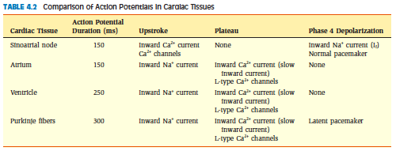
  - tyto kanály se stále snaží vytlačit velké množství K⁺ z buňky, ale protože KMP je blízko rovnováhy K⁺ a ionty by šly proti elektrochemickému gradientu, je eflux ve finále velmi malý
  - propustnost pro ionty Ca²⁺ a Na⁺ je malá, ale hnací síla je vysoká (tyto ionty sledují svůj elektrochemický gradient)

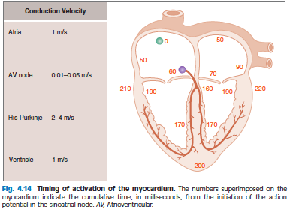
Rychlost vedení
- rychlost vedení AP [m/s]
- od počátku v uzlu SA (čas nula) trvá 220 ms, než AP dosáhne komor
  - AV delay – trvá téměř polovinu této doby (doba trvání asi 100 ms)
  - Hissův svazek na druhou stranu spouští AP velmi rychle
    - Tyto rozdíly jsou způsobeny různými funkcemi částí přenosové soustavy
- Odpor v srdci je velmi nízký díky Gap Junctions
- rychlost vedení nezávisí na délce akčního potenciálu
  - AP je veden, i když na předchozím segmentu převodního systému ještě nemusí být ukončen

Excitabilita
- schopnost myokardu vytvářet akční potenciál; mění se v průběhu AP
- množství influxu, který je třeba uskutečnit, aby se dosáhlo potenciálu,
Refrakterní periody
- 4 typy, z nich jsou pro nás důležité absolutní a relativní
1. Absolutní RP
- trvá během fáze 1, 2 a části fáze 3
- žádný podnět nemůže indukovat AP, protože Na⁺ kanály jsou v inaktivovaném stavu
- To chrání srdce před příliš vysokou frekvencí kontrakcí nebo šířením AP opačným směrem
2. Efektivní RP
- o něco delší než ARP
- na konci této periody budou Na⁺ kanály opět dostupné
- rozdíl mezi ARP a ERP:
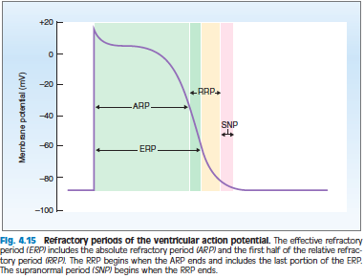
  - ARP – AP nemůže vzniknout, protože kanály jsou inaktivovány
  - ERP – AP nemůže vzniknout, protože kanály nejsou dostatečně aktivovány; Nejsou schopny povolit dostatečný průtok, aby bylo dosaženo potenciálu
3. Relativní RP
- od konce ARP až do téměř úplné repolarizace buňky
- stále více a více Na⁺ kanálů je opět k dispozici (aktivovánno, ale uzavřeno)
- pro vznik AP během tohoto období je nutný větší podnět, než obvykle.
4. Supranormální P
- následuje RRP a pokračuje až do celkové repolarizace membrány
- menší stimul, než obvykle stačí k tomu, aby se AP spustil během této periody.
- V buňce je stále přítomno malé množství sodíku, které nebylo vyčerpáno Na⁺-K⁺ ATPázami

10. EKG (princip, základní popis) a 96. EKG
Costanzo Physiology 145 - 146, výpisky z fyziologie
Princip fungování EKG, popis vodičů - kde je největší komplex QRS, existuje osa srdce, pokud je nízká, pak je kolmá k ose srdce
Jak propojujeme potenciální zákazníky
Ujistěte se, že rozumíte ose srdce
rytmus sinus - jak to vypadá, když je normální
Popište křivku

NIKOLKA

TODO, bude doplněno v nejbližší době

12. Homeometrická a heterometrická regulace srdeční kontraktility
Costanzo Physiology 142 - 144, 148 - 151, 152 - 152, 160-165, výpisky z fyziologie
Regulace autonomním systémem
- má tzv. chronotropní efekt (viz otázka 90) → sympatikus zrychluje a parasympatikus zpomaluje srdeční tep (svým působením na SA uzel); má také dromotropní účinek (svým působením na AV uzel)
Pozitivní chronotropní efekt
- zvyšuje srdeční frekvenci
- Noradrenalin aktivuje β1 receptory v SA uzlu, což způsobuje zvýšení frekvence depolarizací a také snižuje threshold potenciál pomocí vápníku
Negativní chromotropní efekt
- snižuje srdeční frekvenci
- ACh aktivuje muskrainové receptory v SA uzlu, což způsobuje snížení frekvence kvůli pomalejší spontánní depolarizaci a také zvyšuje eflux draslíku z buňky, což vede k hyperpolarizaci
  - zvyšuje treshold potenciál
Pozitivní dromotropní účinek
- Sympatikem
- zvyšuje rychlost vedení signálu v AV uzlu pomocí zvýšenému influxu vápníku do buňky, což zvyšuje srdeční tep
  - také zkracuje ERP
Negativní dromotropní účinek
- Parasympatikem
  - snižuje rychlost vedení signálu v AV uzlu prostřednictvím zvýšenému efluxu draslíku z buňky, což snižuje srdeční tep
  - srdeční blok způsobený parasympatikem může být slabší (zpomaluje frekvenci přenosem AP) nebo silnější (není přenášen žádný akční potenciál)

Kontraktilita (inotropie)
- schopnost kardiomyocytů vytvářet sílu při určité délce svalové buňky
- Známe pozitivní (zvýšení rychlosti vývoje napětí a maximalizace prodloužení buňěk) a negativní intropický efekt (snížení rychlosti rozvoje napětí a maximalizace prodloužení buňěk)
Mechanismus změny kontraktility
- přímo koreluje s intracelulární koncentrací Ca²⁺, která zase závisí na množství vápenatých iontů vypuštěných ze SER
Pozitivní inotropní účinek
- Sympatický (působí na myokard)
- zvyšuje rychlost vývoje napětí, maximálizuje prodloužení buněk a urychluje nástup relaxace (to znamená, že je více času na naplnění srdce)
- Glykosidy
- např. digoxin, digixotin nebo ouabain
- Používají se při léčbě městnavého srdečního selhání, kdy se kontraktilita komor snižuje
  - inhibují Na⁺-K⁺ ATPázu, konkrétně na extracelulárním vazebném místě pro K⁺, ale Na⁺ stále odchází
  - v důsledku intracelulární změny koncentrace Na⁺ je ovlivněna kalcium-sodíková pumpa (antiport)
    - Vápník jde proti svému koncentračnímu gradientu ven z buňky, takže sodík může vstoupit do buňky po svém koncentračním gradientu
  - Vzhledem k tomu, že napětí/tlak jsou přímo úměrné intracelulární koncentraci, glykosidy zvyšují tlak zvýšením intracelulární koncentrace = pozitivní ionotropní účinek
TOTO MAS NAPICU NAPSANE, PREPSAT
Negativní ionotropní účinek
- parasympatikus (působí na síně)

Vliv srdeční frekvence na kontraktilitu
- Když se srdeční tep zvyšuje, tak se zvyšuje i kontraktilita a naopak
  - když se zvýší srdeční frekvence, zvýší se i počet AP, čímž se zvýší celková koncentrace Ca²⁺ vstupujícího do buňky → v SER se může hromadit více Ca²⁺ (a více pak může být vyplaveno)
- Dva příklady propojenosti srdeční frekvence a kontraktility jsou:
1. Bowditchův efekt (pozitivní efekt schodiště)
- Jak se srdeční frekvence zvyšuje, s každým úderem se napětí/tlak v buňce zvyšuje na maximální hodnotu
  - to proto, že v SER je postupně uloženo více a více Ca²⁺, dokud SER nemůže uložit více
2. Postextrasystolický potenciál
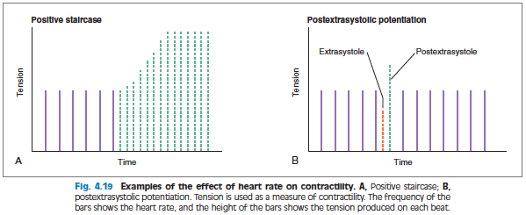
- extrasystola = anomální extra srdeční tep produkovaný latentním kardiostimulátorem
- Napětí/tlak je silnější než obvykle při příštím srdečním tepu
  - protože více Ca²⁺ iontů vstoupilo do buňky během extrasystoly a nahromadilo se v SER
Vztah délky a napětí v srdečním svalu
- Jejich vztah souvisí s tím, kolik tenkých a tlustých filament se může překrývat, stejně jako s počtem vazebných míst pro aktin-myosin
- Pro srdce je to zhruba 2,2 μm = maximální překrytí myosinu a aktinu
  - S delším nebo kratším napětím by generované svalové napětí bylo menší než při 2,2 μm
Příklad svalového vlákna v levé komoře:
- Délka těsně před kontrakcí odpovídá end-diastolickému objemu
- Napětí koreluje s tlakem, který vyvíjí celá levá komora
TOTO NECHÁPU TEREZKO POMOC!!!!

Frank-Starling mechanismus
- Objem krve, který je vytlačen komorou, závisí na objemu přítomném na konci diastoly
- Objem krve na konci diastoly závisí na žilním návratu
= objem vytlačený srdcem během ejekce během jednotky času se rovná žilnímu návratu za tu stejnou jednotku času → CO = VR
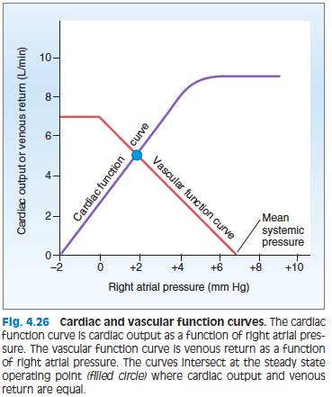
- s pozitivním ionotropním účinkem se zvyšuje kontraktilita, tj. CO a SV stoupá, takže EDV (a tlak v pravé síni) se musí také zvýšit
- s negativním ionotropním účinkem je kontraktilita snížena, tj. CO a SV klesá, takže EDV (a tlak v pravé síni) musí být také snížen
NEROZUMÍM TOMU GRAFU A CO JIM JE PO MÉM ZVÝRAZNĚNÉM??

Vztah mezi srdečním výdejem a žilním návratem
Srdeční výdej CO
- podmíněné především EDV (end-diastolic volume) levé komory, které zase závisí na žilním návratu (žilní návrat indikuje tlak v pravé síni)
  - Máme tedy vztah mezi CO a tlakem v pravé síni
  - Můžeme dát CO a žilní návrat (VR) do společného grafu tlaku v pravé síni a předpovědět, jaké budou důsledky změn našich proměnných
Křivka srdeční funkce
- na základě Frank-Starlingova vztahu mezi CO levé komory a tlakem pravé síně
  - VR se zvyšuje, stejně tak i tlak v pravé síni, zvyšuje se také koncový diastolický objem a délka enddiastolického svalového vlákna
    - To způsobuje zvýšení objemu srdce a srdečního výdeje
- když se tlak v pravé síni (a tedy i EDV) zvyšuje, CO se také zvyšuje, ale pouze jistého bodu
  - když dosáhneme tlaku cca 4 mmHg v PP, CO se již nezvyšuje a jeho křivka pokračuje na jedné hodnotě (cca 9L/min)
Křivka cévní funkce
- Mohlo by to být také nazýváno křivkou žilního návratu
- popisuje vztah mezi VR a tlakem v PP
  - čím nižší je tlak v PP, tím větší je tlakový gradient a tím větší je žilní návrat
- čím vyšší tlak v PP, tým nižší je tlakový gradient a tým menší venózny návrat
- při hodnotách negativního tlaku v PP se křivka vyrovná, protože žíly by se zhroutily, a i když je gradient velký, krev by nemohla proudit
Střední systémový tlak
- je to tlak, který bychom měřili v celém kardiovaskulárním systému, když se srdce zastaví
- popisuje hodnotu tlaku v PP, během které je nulový žilní návrat
- Je ovlivněn objemem krve a jejím rozložením mezi unstressed a stressed objemem (žíly a tepny)
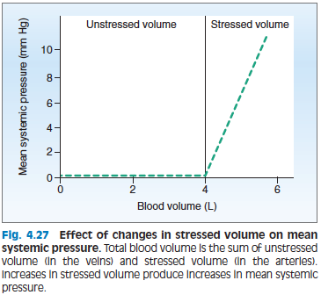
  - Unstressed volume nemění systémový tlak, stressed volume jej mění velmi rychle
  - Pokud tedy zvýším objem krve, unstressed volume se již nezmění a stressed volume a tím i můj střední systémový tlak se zvýší; Pokud snížím objem krve, snížím také stressed volume a můj střední systémový tlak klesne
  - Nemusíme ani měnit celkový objem krve, stačí krev rozložit jinak po cévách
    - venokonstrikce → krev je tlačena do tepen a systémový tlak stoupá
    - poddajnost žil se zvyšuje → krev se hromadí v žilách a systémový tlak klesá
Vzestup a sestup v křivce cévních funkcí
- změna je podmíněna TPR (totální periferní odpor)
  - snížení TPR způsobuje zvýšení žilního návratu
  - zvýšení TPR způsobí snížení žilního návratu
Propojení srdeční a cévní křivky v jednom grafu
- je to vizualizace CO a VR
- místo, kde se tyto dvě křivky protínají, je rovnovážným, neboli ustáleným stavem a CO a VR jsou si rovny
- srdeční křivka – čím vyšší je tlak v pravé síni, tím větší je CO
- cévní křivka – čím vyšší je tlak v pravé síni, tím nižší je VR
Jak je tedy možné, že CO a VR jsou si vždy rovny? Protože CO a VR nacházejí nový ustálený stav nastavený pod novým tlakem, takže CO i VR mají nové hodnoty, ale jsou stále stejné
- K takovým změnám může dojít:
  - v případě pozitivního nebo negativního ionotropního účinku (ovlivňuje křivku srdce)
  - změnou objemu krve nebo poddajnosti žil (vliv na křivku cév)
  - změnou TPR (ovlivňuje křivku cév a srdce)
Ionotropní účinek
- změna kontraktility
Pozitivní ionotropní účinek
- zvyšuje kontraktilitu, objem srdeční frekvence a CO a tím snižuje tlak v PP
- snížením tlaku v PP se zvýší žilní návrat
Negativní ionotropní účinek
- snižuje kontraktilitu, objem srdce a tím i CO a tím zvyšuje tlak v PP (protože je vyloučeno méně krve a krev je to, co tvoří tlak v srdci)
- Tím se také sníží žilní návrat
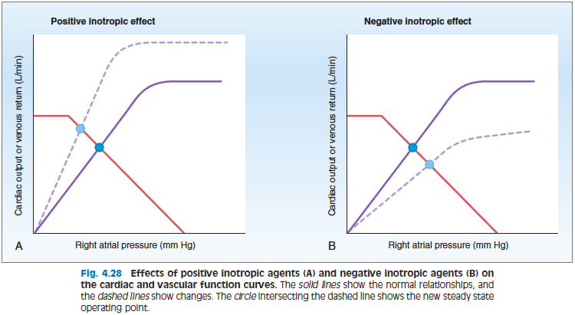
Změny objemu krve
Zvýšený objem krve
- Se zvýšeným objemem (např. transfuzí) se zvyšuje objem stressed volume cév, čímž se zvyšuje i střední systémový tlak
- vzniká nový ustálený stav, kdy se zvyšuje srdeční výdej a tlak v PP
Snížený objem krve
- např. krvácení, sníží stressed volume v cévách, a proto vede ke snížení středního systémového tlaku
- vzniká nový ustálený stav, kdy se snižuje srdeční výdej a tlak v PP
Změna poddajnosti žil
- Důsledky těchto změn jsou podobné změnám objemu krve
- Venokonstrikce způsobuje, totéž, co zvýšení objemu krve
- Venodilatace způsobuje, totéž, co snížení objemu krve
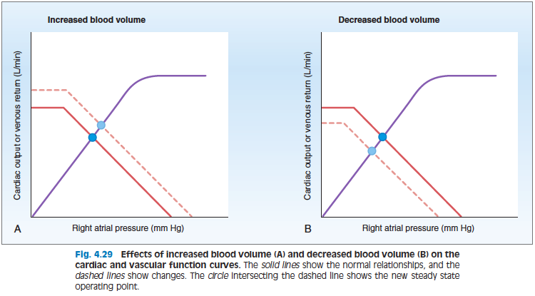

Změny v TPR
- při změně rezistence arteriol
- Tyto změny ovlivňují jak žilní návrat, tak arteriální tlak
- Se změnou arteriálního tlaku (afterloadu) se mění i CO
Zvýšení TPR
- konstrikce arteriol
- zvýšení arteriálního tlaku (protože krev je zadržována v arteriolách), zvyšuje se afterload, což snižuje CO
- méně krve se vrací do srdce – snížený žilní návrat
- je vytvořen nový ustálený stav, kde jak CO, tak žilní návrat mají nižší hodnotu
- TPR působí na tlak v PP velmi vágně
  - snížením CO se zvyšuje tlak PP (protože méně krve opouští srdce), ale snížením žilního návratu snižujeme tlak v PP (protože do srdce vstupuje méně krve)
Snížení TPR
- dilatace arteriol
- snížení arteriálního tlaku (méně krve v tepnách), snížení afterloadu a tím zvýšení CO
- Zvyšuje se žilní návrat
- vytvoří se nový ustálený stav s vyšším CO a VR
- TPR působí na tlak v PP také velmi vágně
  - zvýšením CO se snižuje tlak PP (protože srdce opouští více krve), ale zvýšením žilního návratu se zvyšuje tlak v PP (protože do srdce vstupuje více krve)

13. Srdeční cyklus (P/V diagram)
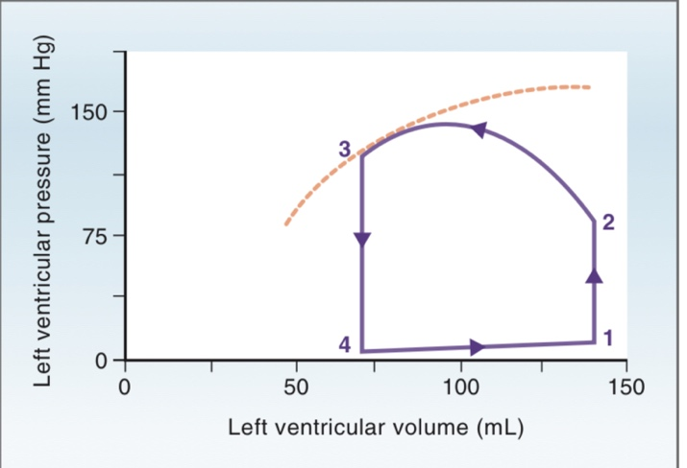
- P/V diagram, nebo také tlak-objemový diagram, je grafické zobrazení změn objemu a tlaku srdce/v srdci během jednoho srdečního cyklu.
- střídají se fáze kontrakce (systola) a relaxace (diastola)

FÁZE
Izovolumetrická kontrakce 1–2
- na konci diastoly, levá komora se naplnila, objem ~140 ml
- nízký tlak, srdeční sval je uvolněný
- aktivace komory, stoupání tlaku v komoře (chlopně jsou zavřené)
- Objem je stálý, zvyšuje se jenom tlak intraventrikulární, na EKG jako R-vlna
Ventrikulární ejekce 2–3
-tlak v předchozí komoře převýší tlak v aortě, což vede k otevření poloměsíčitých chlopní
- Maximum tlaku v levé komoře je 120–140 mmHg (při zátěži až 300 mmHg), v pravé 20–30 mmHg
- krev se vypudí do aorty kvůli tlakovému gradientu (tekutina proudí z místa vyššího tlaku do místa s nižším tlakem)
-vypudí se ~70 ml (stroke volume/vývrhový objem)
Izovolumetrická relaxace 3-4
-končí systola, relaxace
-ESV (end-systolic-volume – objem který zůstava v komoře na konci systoly) – ~70ml
Plnění komor 4-1
-tlak v komoře klesl pod tlak levé síně
- otevírání AV chlopní
-plnění komory (hnací silou je tlakový gradient)
- fáze rychlého plnění komor (nahromaděná krev ze síní v krátké době náhle proudí do komor),
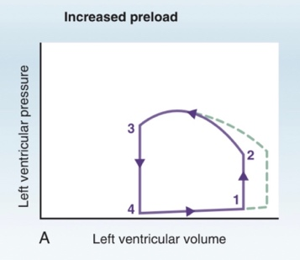
- fáze pomalého plnění komor (krev ze žil teče přes síně a otevřené cípaté chlopně rovnou do komor),
- systola síní (fáze aktivního plnění komor).

Změny
Zvýšený preload ("předtížení")
- preload = EDV
- EDV je zvýšený kvůli zvýšenému žilnímu návratu
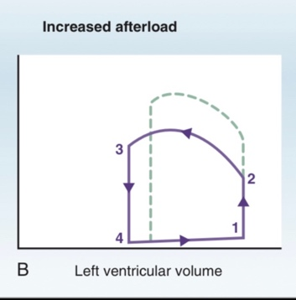
- afterload a kontraktilita zůstává stejná
- zvýšený vývrhový objem (stroke volume), zachovaný ESV(koncový systolický objem)

Zvýšený afterload ("dotížení")
- zvýšený tlak v aortě
- levá komora musí pumpovat proti vyššímu tlaku
- snížení stroke volume, zvýšený ESV

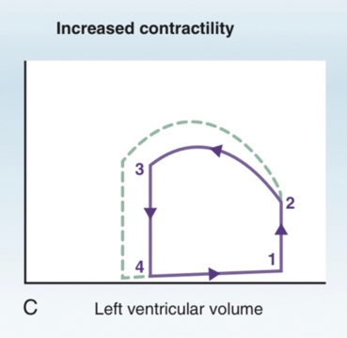
Zvýšená kontraktilita
- zvýšení stroke volume, sníženýESV

Vzorce:
Systolický objem (stroke volume / vývrhový objem)= SV:
$SV=EDV-ESV$

Ejekční frakce = EF:
$EF=\frac{SV}{EDV}$

Shrnutí:
Na P/V diagramu se systola srdce projevuje jako prudký nárůst tlaku, zatímco diastola je charakterizována poklesem tlaku. Po kontrakci levé komory a vypuzení krve do tepen, se tlak v levé komoře sníží a ta se začne se naplňovat krví z levé předsíně.

14. Tepový objem (stroke volume), ejekční frakce a srdeční výdej (cardiac output)
Costanzo fyziologie 151 - 152
- Funkčnost komory je dána 3 proměnnými
  - tepovým objemem, který je vydáván komorou během ejekce při každém srdečním tepu
  - ejekční frakcí, což je vlastně podíl end-diastolického objemu vydávaný při každé srdeční ejekci → měří srdeční účinnost
  - srdeční výdej, což je celkový objem krve vydaný komorou za jednotku času

Systolický objem (zdvihový objem)
- objem krve vyloučené ze srdce na komorovou kontrakci
- jedná se o rozdíl mezi objemem krve přítomným v komoře na konci diastoly (end-diastolický objem) a objemem zbývajícím v komoře po ejekci (end-systolický objem)
  - vzorec: $SV=EDV-ESV$
- obvykle kolísá kolem 70 ml; se zátěží se zvyšuje na 100 až 150 ml
- ovlivněn různými faktory
  - kontraktilita srdce (inotropie)
  - preload (množství krve, které srdce musí přepumpovat)
  - afterload (odpor, který musí srdce překonat, aby vyloučilo krev z komory)

Ejekční frakce
- popisuje účinnost komor při ejekci; frakce krve vyloučené v jedné kontrakci
- je indikátorem kontraktility, čím vyšší je ejekční frakce, tím větší je kontraktilita a naopak
- Obvykle bývá kolem 50 až 70 %
- Vzorec: $EF=\frac{SV}{EDV}$
  - SV = tepový objem
- zvýšení EF může být způsobeno:
  - hyperadrenergenní stav (fyzická aktivita, stres)
  - Hypertenze
  - aortální stenóza
- pokles EF může být způsoben
  - Srdečním selháním
  - infarktem myokardu
  - kardiomyopatií
  - arytmií nebo jinou srdeční chorobou
- u pacientů se srdečním selháním a sníženou EF může být cílem léčby zvýšení EF diuretiky
  - ACE inhibitory, betablokátory...

Srdeční výdej CO
- celkový objem krve vyloučené za minutu do systémového oběhu
- záleží na SV a srdečním tepu
- za klidu asi 5 l/min; s fyzickou aktivitou hodnota stoupá
- vzorec: $CO=SV⋅HR$
  - (CO – [ml/min]; SV – [ml]; HR – [údery/min])
- Měření CO (další podrobnosti viz otázka 97)
  - Dopplerova echokardiografie
  - diluční metody, zejména termodiluční metoda
  - Fickův princip a tradiční metoda
  - neinvazivní modifikace Fickova principu
- Patologické stavy
  - Podstatou srdečního selhání je snížení srdečního výdeje, což znamená, že srdce nemůže dodat dostatek krve do těla
  - U pacientů s hypertenzí (vysokým krevním tlakem) se zvyšuje srdeční výdej, takže srdce může překonat vysoký krevní tlak a dodat dostatek krve do cévního oběhu

Srdeční index (CI)
- $CI=\frac{CO}{BSI}$ (BSI = povrch těla)
- klesá s nedostatečností a selháním
- Až na výjimečné situace (krátkodobý konstantní stav) obě komory vždy pumpují prakticky stejný objem krve
- Stejné množství krve proudí (v nepřítomnosti patologického zkratu) malým i velkým oběhem

15. Vztah mezi tlakem a průtokem krve, význam poddajnosti a elasticity cév, kritický uzavírací tlak, vliv hematokritu, turbulentní a lineární proudění
Costanzo Physiology, vztah mezi tlakem a prutokem krve z otázky 16
Průtok krve (Q)
- objem krve, který proteče úsekem cévy za jednotku času [ml/s]
- Průtok můžeme vypočítat podle následujícího vzorce

$Q=v⋅A$
v – rychlost [cm/s], A – plocha průřezu [cm²]

- plochu vypočítáme jako obsah kruhu ($A=π⋅r^{2}$)
  - !pozor! – poloměr r v aortě je zkrátka pouze poloměr té jedné aorty, pro kapiláry nemluvíme o poloměru jedné kapiláry, ale o všech kapilárách dohromady (tedy plocha průřezu je součtem ploch všech kapilár)
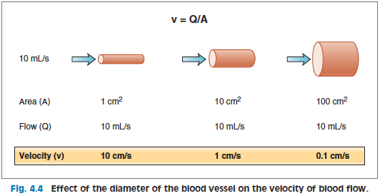
- čím větší je plocha, tím nižší je rychlost průtoku (ze vztahu$v=\frac{Q}{A}$ získáme nepřímou úměru)
  - Průtok krve v aortě je tedy nejrychlejší a průtok krve je nejpomalejší v kapilárách
    - Pomalý tok v kapilárách je důležitý pro výměnu metabolitů, odpadních produktů a dýchacích plynů
- Průtok krve je určen dvěma dalšími proměnnými – tlakem a odporem
  - tlakovým rozdílem se rozumí rozdíl tlaků na jednom a druhém konci nádoby; Jedná se o hnací sílu toku krve
  - Odpor, na druhé straně, je překážkou/ zpomalovačem proudění
- vztah mezi Q, ΔP a R je podobný Ohmovu zákonu, kde je průtok analogický proudu a napětí tlaku

$$Q=\frac{ΔP}{R}$$
Q [ml/min], ΔP [mmHg], R [mmHg/ml min⁻¹]

- Velikost průtoku je přímo úměrná rozdílu tlaků → čím větší je rozdíl tlaků, tím větší je průtok
- Směr proudění je určen směrem tlakového gradientu (od vyššího tlaku k menšímu)
- Nepřímá úměrnost u odporu znamená, že čím větší je odpor, tím nižší je průtok → hlavní mechanismus pro změnu toku v těle je poskytován hlavně arteriolami

Metody měření průtoku krve
Elektromagnetický průtokoměr
- založen na principu, že ve vodiči, který se pohybuje v magnetickém poli, je indukováno napětí, které je úměrné rychlosti pohybu
- protože krev je vodič, magnet je umístěn kolem cévy a napětí, které je úměrné velikosti průtoku, se měří elektrodou, umístěnou na povrchu cévy
Dopplerův průtokoměr
- Ultrazvukové vlny jsou vysílány do cévy diagonálně z jednoho krystalu a vlny, odražené od červených a bílých krvinek, jsou vychytávány druhým krystalem, umístěným ve směru proudu.
- Frekvence odražených vln je úměrná rychlosti průtoku směrem ke druhému krystalu (Dopplerův efekt).
Nepřímé metody měření
- zahrnují aplikaci Fickova principu a indikátorové diluční techniky (např. určení průtoku krve ledvinami změřením clearance paraaminohipurové kyseliny)
- množství údajů o průtoku krve dolními končetinami bylo získáno pomocí pletyzmografie – například předloktí je uzavřeno do vodotěsné komory (pletyzmograf); změny objemu předloktí, odrážející změny v množství krve a mezibuněčné tekutiny, vytlačují vodu a tato změna se měří na zapisovači objemu. Je-li venózní drenáž předloktí uzavřena, je rychlost vzestupu objemu funkcí průtoku arteriální krve (venózní okluzní pletyzmografie)

Odpor
- $R=\frac{ΔP}{Q}$
Celkový periferní odpor (TPR; Systémová vaskulární rezistence – SVR)
- Odpor celého systémového oběhu vypočítáme pomocí Q a ΔP v aortě a duté žíle
Rezistence v určitém orgánu
- Rezistence jednoho orgánu (např. ledviny) se vypočítá pomocí Q a ΔP zásobní tepny a žíly (v případě ledviny využijeme a. a v. renalis)

Můžeme také vypočítat odpor pomocí Poiseuilleovy rovnice
$$R=\frac{8⋅η⋅l}{π.r^{4}}$$
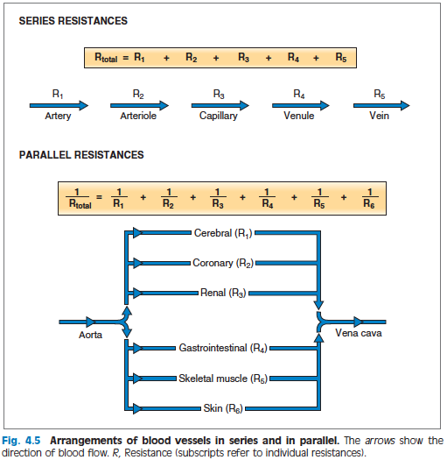
η – viskozita, l – délka cévy, r – poloměr cévy

- Čím větší je viskozita (způsobená například vysokým hematokritem), tím větší je odpor
- Totéž s délkou cévy
- Pokud poloměr nádoby klesne na polovinu, odpor se zvýší až 16krát (2⁴)
Odpor závisí také na tom, zda jsou nádoby zapojeny sériově nebo paralelně
- Sériové zapojení je organizace cév v jednom orgánu
  - Jedna hlavní céva vede k jednomu orgánu, větví se a odchází jako jedna hlavní žíla
  - Celkový odpor v sériovém zapojení je součtem odporů všech cév
  - V každé části tohoto vedení je odpor stejný - TOMU NEROZUMÍM, je to v CONSTANZE
  - Průtok krve je stejný v celém zapojení, protože i když se zvyšuje odpor, tlak klesá (největší pokles tlaku je pozorován v arteriolách)
- Paralelní zapojení je tok krve mezi hlavními tepnami vycházejícími z aorty
  - paralelní tok do mozkového/renálního/koronárního/... oběhu
  - celková rezistence je menší než jakákoliv individuální rezistence = díky tomu neztrácíme téměř žádný tlak v hlavních tepnách (tlak je velmi podobný tlaku v aortě)
  - Pokud k tomuto zapojení přidám dalšího "partnera", který má svůj odpor, celkový odpor elektroinstalace se sníží
  - Pokud se zvýší odpor jednoho z již zapojených "partnerů", zvýší se i celkový odpor

Poddajnost krevních cév – C
- objem, který je céva schopna pojmout pod daným tlakem

$$C=\frac{V}{P}$$
C – poddajnost [ml/mmHg], V – objem, P – tlak

- Čím vyšší je poddajnost, tím více krve céva zadrží
- Poddajnost žil je vyšší než ohebnost tepen
  - Tepny zadržují mnohem méně krve pod mnohem vyšším tlakem
- Stressed volume je tedy v tepnách a unstressed volume v žilách
- Změny v poddajnosti krevních cév mohou změnit distribuci krve v oběhu
  - Když se poddajnost snižuje kvůli vazokonstrikci žil, krev přechází z unstressed volume do stressed volume
  - Když se poddajnost zvyšuje kvůli vazodilataci žil, krev se hromadí v unstressed volume žil
- čím je céva starší, tím je méně poddajná

Elasticita
- díky elasticitě stěny jsou cévy pružníku (velké arterie) schopny měnit nárazové proudění krve vznikající při systole na kontinuální proudění
- přímý poměr k elastickým vláknům; čím více elastických vláken, tím je céva pružnější
  - V kapilárách nejsou žádná elastická vlákna
- Čím více kolagenových vláken je obsaženo ve stěně cévy, tím je céva méně elastická
  - kolagen a elastická vlákna jsou zodpovědné za pasivní vaskulární tlak
  - Buňky hladkého svalstva jsou zodpovědné za aktivní vaskulární tlak

Kritický uzavírací tlak
- tlak, při kterém se krevní proud zastavuje, protože céva kolabuje
- v tuhých trubicích s homogenní kapalinou je vztah mezi tlakem a průtokem lineární, ale v krevních cévách in vivo tomu tak není
- Snižujeme-li tlak v malé cévě, dosáhneme bodu, při kterém krev neproudí přesto, že rozdíl tlaků není nulový
  - to je částečně projevem skutečnosti, že k protlačení červené krvinky kapilárou, která má menší průměr než červená krvinka, je zapotřebí určitého tlaku
  - cévy jsou navíc obklopeny tkáněmi, které vyvíjejí sice malý, ale stálý tlak na cévy; poklesne-li intraluminální tlak pod tlak tkání, céva kolabuje. Např. v neaktivních tkáních je tlak v mnoha kapilárách nízký, protože prekapilární sfinktery a metarterioly jsou kontrahovány a četné kapiláry kolabují

Laminární a turbulentní proudění
- Ideální průtok krve má laminární vzorec proudění
- Laminární proudění má hladký parabolický profil v cévě – nejrychleji teče krev uprostřed cévy, podél stěn je prakticky stojící
  - Tvar misky je tvořen tím, že další vrstva "sklouzne" kolem stacionární vrstvy podél stěny nádoby a tento efekt se skládá na sebe mezi jednotlivými vrstvami
- Pokud se v korytě řeky vyskytne něco nepravidelného (chlopně, krevní sraženina), laminární proudění se může stát turbulentním (při kterém průtok krve nemá parabolický profil)
  - Krev se mísí radiálně a axiálně, čímž se snižuje její kinetická energie → je zapotřebí většího tlaku k pohonu stejného množství krve v turbulentním stavu, než v laminárním stavu
  - kvůli tomuto toku můžeme slyšet Korotkovovy jevy
Reynoldsovo číslo N_{R}
- bezrozměrné, určuje, zda bude průtok laminární nebo turbulentní

$$NR=\frac{ρ⋅d⋅v}{η}$$
ρ – hustota krve, d – průměr cévy, v – rychlost, η – viskozita

- pokud je NR menší než 2000 = laminární proud, pokud je NR větší než 2000, je vyšší pravděpodobnost turbulentního proudění a pokud je NR větší než 3000, jedná se o turbulentní proudění
- !pozor! zmenšený průměr cévy nezmenšuje NR, protože i rychlost závisí na průměru ($v=\frac{Q}{A}=\frac{Q}{π⋅r^{2}}$), takže velikost NR závisí spíše na rychlosti než na průměru
Nemoci narušující laminární proudění
Chudokrevnost
- snížený hematokrit snižuje hodnotu viskozity
- Pacienti s anémií mají také větší srdeční výdej, což zvyšuje rychlost
- Slyšíme šelesty
Vady srdečních chlopní
- způsobují zúžení chlopně, čímž se zvýší rychlost průtoku
- slyšíme šelest; pokud je chlopeň v pořádku, neslyšíme ho
Ateroskleróza
- způsobuje zúžení tepen, větší rychlost v důsledku menšího průměru cévy
- Můžeme slyšet šelesty v každé velké tepně (šelesty v tepnách se nazývají brutis)
Krevní sraženiny
- zmenšují průměr, zvyšují rychlost proudění

16. Kapacitní a rezistentní řečiště, principy distribuce krve mezi kapacitním a rezistentním řečištěm
- u 70kg člověka (5 l krve) je na konci diastoly 85 % krve v systémovém oběhu, 10 % krve v plicním oběhu a 5 % krve v srdci
- systémový oběh – 75 % krve v žilách, 25 % krve v tepnách a kapilárách
Cévy
- rozdílné složení jejich stěn přispívá k jejich rozdílným vlastnostem v poddajnosti (kapacitě) a odporu
Pružníkové cévy
- anatomicky velké tepny, především aorta
- vyznačují se poměrně elastickou a hrubou stěnou, obsahuje mnoho buněk hladké svaloviny a pojivových vláken
- udržují stressed volume (objem krve, která je pod vysokým tlakem)
- při systole, kdy je do krevního oběhu vypuzeno větší množství krve se cévy roztáhnou (vlastně je tak do potenciální energie jejich stěny absorbována část kinetické energie, kterou dodalo krvi srdce)
- během diastoly dochází k pasivnímu stažení stěny cévy a potenciální energie vyššího napětí stěny je přeměněna zpět na kinetickou energii krve
  - to znamená, že pružnost stěny velkých tepen zajišťuje plynulejší tok krve
Rezistenční cévy
- anatomicky především menší tepny a zejména tepénky (arterioly)
- ve stěně mají poměrně velké množství svaloviny (tepny muskulárního typu), která se na kontrahuje (vysoký odpor omedzuje průtok krve) nebo naopak relaxuje (nižší odpor dovolí větší průtok krve) dle potřeb organismu
  - svojí činností zvyšují periferní odpor krevního řečiště a jsou zdrojom největšího odporu v celé cirkulaci
- regulují především průtok krve nevitálními orgány (kůže, GIT, játra, ...)
Kapiláry
- místo výměny dýchacích plynů a látek mezi oběhem a tkání
  - nepolární látky procházejí membránou difúzí (oxid uhličitý, kyslík, vitamíny)
  - Polární látky procházejí paracelulárně mezi endoteliálními buňkami
- ne všechny kapiláry jsou neustále naplněny krví (např. různé zkraty a anastomózy)
Kapacitní cévy
- anatomicky především žíly
- mají mnohem vyšší poddajnost (vzhledem k jejich složení, viz histologie)
- v každém okamžiku se v nich nachází větší část krve, ale krev zde není pod vysokým tlakom = unstressed volume
- Žíly jsou sympaticky inervované, při stimulaci α1 receptorů se žíly kontrahují a podíl krve v nich klesá (nižší unstressed volume)

- Při zkoušce u této otázky uveďte i lokální regulaci a srdeční výdej

17. Systémový arteriální tlak – ovlivňující faktory, měření, baroreceptory
Costanzo fyziologie 130-134, 166-173
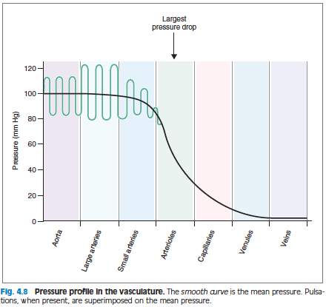
Tlak v cévách
- tlak se v různých částech kardiovaskulárního systému liší; Bez tohoto rozdílu (tlakového gradientu) by krev nemohla proudit
- Tlak, když mluvíme o krevních cévách, je nejvyšší v aortě a ve velkých tepnách, postupně tlak klesá → způsobeno odběrem energie v důsledku tření
  - Tlak v aortě je tak vysoký kvůli velkému objemu krve, která je do ní čerpána LK srdce a nízkou poddajností této cévy
  - Vzhledem k tomu, že velké tepny jsou poměrně elastické, neztrácí se v nich tolik energie
- tlak je dramaticky snížen v arteriolách (hlavní faktor při snižování tlaku v oběhu)
- V kapilárách se tlak snižuje z následujících důvodů:
  - v důsledku tření krve proti stěnám cév
  - filtrace krve z kapilár
- Žíly mají vysokou poddajnost, takže se v nich ztrácí tlak

Arteriální tlak v systémovém oběhu
Diastolický tlak – nejnižší měřitelný arteriální tlak, během komorové relaxace
Systolický tlak – nejvyšší měřitelný tlak v tepnách, během srdeční systoly
- Dicrotický zářez – náhlý a rychlý pokles tlaku, který vzniká při uzavření aortální chlopně – uzavření chlopně způsobuje okamžitý zpětný (retrográdní) tok krve z aorty k aortální chlopni = tlak na chvíli klesne pod jeho systolickou hodnotu
Pulzní tlak – rozdíl mezi systolickým a diastolickým tlakem
- Za fyziologických podmínek tento rozdíl odráží objem krve, kterou srdce vyčerpalo za jeden úder (neboli stroke volume)
  - Proč? protože souvisí s tlakem (P), objemem (V) a poddajností (C): $C=\frac{V}{P}$
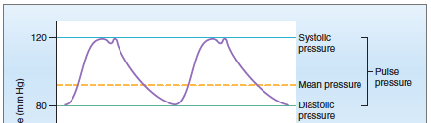
  - pokud určíme, že C je konstantní, poté čím větší je objem, který srdce tlačí do aorty, tím větší bude tlak na cévu
- Jak stárneme, tento rozdíl se zvyšuje, protože staré tepny již nejsou tak poddajné (snížené C, čímž se zvyšuje P)
Střední arteriální tlak (MAP nebo P_{a}) – průměrný tlak v cévě během srdečního cyklu
- Vypočítáme to následujícím způsobem

$$MAP=DP+\frac{1}{3}PP$$
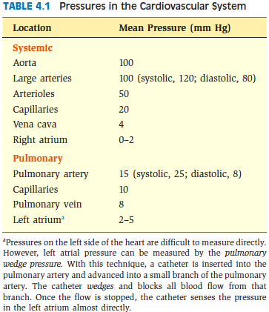
DP – diastolický tlak, PP – pulzní tlak
(Vzorců je více, všechny vedou k tomu, že MAP je na 1/3 cesty mezi diastolickým a systolickým tlakem)

- MAP nemůže být prostý podíl DP a SP, protože většina srdečního cyklu je strávena v diastole
- je hnací silou průtoku krve a protomusí být udržován vysoko, kolem 100 mmHg

Pulz na cévách
- odráží srdeční činnost (cítíme systolu, pauza je diastola)
- velké tepny pulzují více než aorta a je v nich vyšší SP a PP
  - Proč? pulzní vlna z LK se šíří rychleji než samotná krev
  - protože MAP je však v těchto cévách celkově nižší, než v aortě, krev může stále proudit podél tlakového gradientu
- Stále jej můžeme cítit na malých tepnách, už jej ale necítíme v kapilárách
  - zmizí v důsledku zvyšující se rezistence (arterioly)
  - zvýšení poddajnosti cév (žil)

Patologické vlivy na pulzní křivku a pulzní tlak
- Pulzní tlak se mění, pokud se změní stroke volume, objem nebo poddajnost cévy
Arterioskleróza
- Povlak nebo usazenina přilne ke stěně tepny, zmenší její průměr a současně ji učiní tužší (a proto méně poddajnou)
- s poklesem poddajnosti cévy a nezměněným stroke volume srdce se tlak v cévě dramaticky zvyšuje → zvýšení SP, PP a MAP
Aortální stenóza
- Když zužuje průměr aorty a tím i možný objem, který je schopen vstoupit do aorty v jednom srdečním cyklu → stroke volume se snižuje
- při snížení stroke volume se sníží SP, PP a MAP
Aortální regurgitace
- při nedostatečnosti aortální chlopně se krev vrací do LK po srdeční systole a uzavření aortální chlopně (zpětný tok krve je umožněn také skutečností, že po kontrakci komory je v ní mnohem menší tlak, než v aortě)

Regulace a udržování konstantního arteriálního tlaku
- arteriální tlak je udržován díky následujícímu vztahu

$$P_{a}=CO⋅TPR$$
P_{a} – střední arteriální tlak (průměrný tlak v artériách) [mmHg], CO – srdeční výdej (minutový srdeční výdej) [ml/min], TPR – celková periferní rezistence (celkový periférny odpor) [mmHg/ml min⁻¹]

- !pozor! TPR a CO nejsou na sobě nezávislé! Pokud se jeden změní, druhý se také jemně změní
  - pokud se TPR zdvojnásobí, CO klesne téměř o polovinu a výsledné Pa se zvýší jen velmi mírně
  - pokud CO klesne o polovinu, TPR se zvýší a P_{a} se sníží, ale ne o polovinu
- arteriální tlak má nastavenou hodnotu (100 mmHg), která je monitorována a udržována
  - pokud se P_{a} zvýší nebo sníží, kardiovaskulární systém se přizpůsobí a vytvoří podmínky (změnou CO nebo TPR) pro návrat P_{a} na původní hodnotu
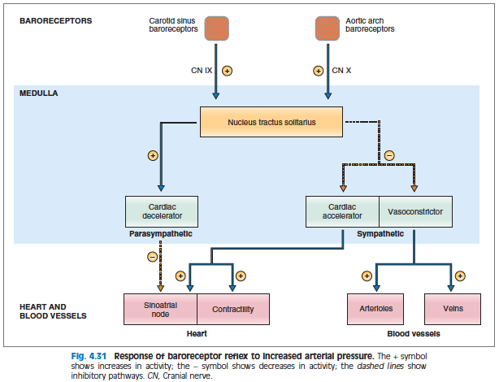
- je řízen baroreceptorovým reflexem (rychleji, během několika sekund) a systémem renin-angiotensin-aldosteron (pomalejší, několik hodin až dní)
Baroreceptorový reflex
- Mění tlak aktivací a útlumem sympatiku a parasympatiku, které ovlivňují srdce a cévy
- Baroreceptory (sinus caroticus v bifukaci karotidy, aortická tělíska v aortálním oblouku) jsou mechanoreceptory ve stěnách cév, které jsou citlivé na změnu tahu podmíněnou změnou krevního tlaku a posílají případnou změnu skrze n. IX a X do mozkového kmene (vazomotorická centra – ncl. tractus solitarius)
  - změna tahu způsobuje změnu AP na membráně baroreceptoru – pokud je membrána depolarizovaná, vysílá impulsy s větší frekvencí (zvýšený tlak); Pokud je hyperpolarizována, vysílá impulsy s menší frekvencí (snížený tlak)
    - vnímají celkovou hodnotu tlaku (statická složka) a také hodnotu a rychlost změny tlaku (dynamická složka)
  - z vazomotorického centra je ovládán sympatickus a parasympatickus KVS
  - karotidový baroreceptor ovlivňuje impuls jak pro pokles, tak pro zvýšení krevního tlaku; baroreceptor aorty je spíše zodpovědný za pokles krevního tlaku
Při vysokém tlaku
- z mozkového kmene je vydán rozkaz pro zvýšení funkce parasympatiku a snížení funkce sympatiku
  - aktivace parasympatiku – snižuje srdeční frekvenci pomocí svého vlivu na SA uzel
  - útlum sympatiku – snižuje srdeční frekvenci (SA uzel), snižuje kontraktilitu srdce (snížená frekvence a kontraktilita = snížení CO → pokles tlaku), snížení vazokonstrikce krevních cév (menší rezistence arteriol, žíly mohou pojmout větší objem krve → méně stressed volume → snížení tlaku)
Speciální situace
Chronická hypertenze
- Baroreceptory vnímají celkově zvýšený tlak jako novou normu, takže tělo tlak nesnižuje
Krvácení
- Způsobuje pokles krevního tlaku, protože snižuje objem krve (stejně jako stressed volume)
- Ncl. tractus solitarius vydává příkaz ke snížení aktivity parasympatiku a zvýšení aktivity sympatiku
  - zvýšení srdeční frekvence a kontraktility = vyšší CO, dochází k vazokonstrikci = zvýšení TPR a snížení unstressed volume (zvyšuje se žilní návrat do srdce, což zvyšuje srdeční výdej)
Valsalvův manévr
- vyvolán výdechem proti uzavřenému laryngeálnímu laloku (glottis) během kašle, defekace nebo zvedání těžkých závaží
- s takovým výdechem se zvyšuje intratorakální tlak, což snižuje žilní návrat a v důsledku toho CO (Frank-Starling) → se sníženým CO P_{a} klesá
- snížený tlak je zachycen a srdeční frekvence a jeho kontraktilita (zvýšený CO a stresovaný objem) se zvyšuje.
- Když tlak dosáhne nastavené hodnoty, nadměrná stimulace sympatiku se opět sníží a srdeční tep se sníží
Systém renin-angiotenzín-aldosteron
- ovlivňuje objem krve
- aktivuje se při sníženém krevním tlaku a snaží se jej vrátit na nastavenou hodnotu
Mechanismus činnosti
- Snížený krevní tlak způsobuje snížený perfuzní tlak v ledvinách, který je zachycen mechanoreceptory v renálních aferentních arteriolách
- V juxtoglomerulárních buňkách se pod vlivem sníženého tlaku prorenin přeměňuje na renin (enzym)
  - syntéza reninu je také podporována sympatickou stimulací a isoprotenolem; inhibován propanolem
- renin v plazmě katalyzuje konverzi angiotenzinogenu na angiotensin I (dekapeptid)
  - Angiotensin I má malou biologickou aktivitu, slouží spíše jako prekurzor angiotensinu II
- v plicích a ledvinách se angiotensin I převádí na angiotensin II (pomocí ACE 1 – angiotenzin konvertního enzymu 1)
  - Inhibitorem této konverze může být například kaptopril (ACEi – inhibitor angiotenzin konvertujícího enzymu)
- Angiotensin II (oktapeptid) se váže na AT1 receptory a spouští následující biologické procesy v nadledvinách, cévních hladkých svalech, ledvinách a mozku
- v zona glomerulosa nadledvin stimuluje syntézu aldosteronu – ovlivňuje renální distální tubulus a tím zvyšuje resorpci Na⁺ a následně i objem ECF
  - Tento proces může trvat hodiny až dny
- v ledvinách stimuluje výměnu Na⁺ a H⁺ v renálním proximálním tubulu a tím zvyšuje resorpci Na⁺ a HCO3–
- působí na hypotalamus, zvyšuje pocit žízně a také vyplavuje ADH (ADH způsobuje zvýšenou resorpci vody a tím zvyšuje ECF, objem krve a krevní tlak)
- působí na arterioly, váže se na receptory AT1 a pomocí G-proteinu aktivuje inositol 1,4,5-trifosfát (IP3/Ca²⁺) druhého posla a způsobuje vazokonstrikci > zvyšuje TPR
- Podporuje také zánětlivé, oxidační, stresové, proliferační a fibrotické procesy

Způsoby měření krevního tlaku
- Přímo (invazivní)
- do tepny (nejčastěji a. radialis) zavedeme speciální katetr, který je napojený na manometr a monitor
- tuto metodu měření krevního tlaku využíváme především u pacientů ve vážném stavu (hospitalizace na JIP) a při operacích.
- Nepřímo
- tonometrem s rtuťovým manometrem a auskultací a. brachialis, případně s palpací a. radialis.
- Automaticky – s digitálními přístroji
- auskultační metoda – zabudovaný mikrofon snímá klasické Korotkovovy šelesty; nevýhodou je více technických artefaktů
- oscilometrická metoda – omezeným průtokem krve osciluje tepna a synchronně s ní i manžetový tlak, který je monitorován tlakovým senzorem (používá se při ambulantním monitorování krevního tlaku holterovského typu)
- výpočet tlaku je používán i v chytrých hodinkách pro monitoring krevního tlaku.

Je třeba zde přidat další regulační mechanismy, chemoreceptory, nízkotlaké baroreceptory?

18. Mechanismy regulace průtoku krve a redistribuce mezi jednotlivými orgány (metabolická, myogenní)
Costanzo Physiology 176 - 180, výpracky z fyziológie
- průtok krve se může zvýšit nebo snížit (například s větší potřebou kyslíku v kosterním svalu)
- průtok krve je řízen arteriolární rezistencí
- Regulace může být lokální nebo neurohormonální
Lokální regulace průtoku krve
Autoregulace
- schopnost tkání regulovat krevní průtok (navzdory měnícímu se arteriálnímu tlaku)
- většina cévních řečišť má vlastní schopnost vyrovnávat mírné změny tlaku změnami cévního odporu pomocí vazodilace alebo vazokonstrikce, takže průtok krve zůstává relativně konstantní
- tato schopnost je dobře vyvinuta v ledvinách, ale byla pozorována také v mezenteriu, kosterním svalu, mozku, játrech a v myokardu
Aktivní hyperemie
- průtok krve do orgánu je úměrný jeho metabolické aktivitě
  - Pokud se metabolická aktivita svalu zvyšuje, průtok krve se také zvyšuje v důsledku zvýšených metabolických nároků
Relativní hyperemie
- zvýšený průtok krve v reakci na dříve nízký průtok krve
  - vzniká kyslíkový dluh, zvyšuje se průtok krve, dokud není tento dluh "splacen"

- Mechanismus lokální regulace se snažíme vysvětlit v následujících dvou modelech
1. Myogenní autoregulační hypotéza
- může vysvětlit samoregulaci, neobjasňuje hyperemii
- diskutuje o tom, že pokud je hladký sval cévy napnutý, reaguje zúžením
  - Pokud tlak stoupá, stěny cév se natahují a dochází k vazokonstrikci → zajišťuje se konstantní průtok krve i při změně tlaku
  - Pokud tlak klesá, krevní cévy nejsou ovlivněny tak velkým tahem → vazodilatace
  - Platí tedy Laplaceův zákon $T=P⋅r$ (T – tension (napětí, tah), P – tlak, r – poloměr nádoby)
2. Metabolická autoregulační hypotéza
- Vysvětluje jak samoregulaci, tak hyperemii
- dodávka kyslíku závisí na spotřebě kyslíku danou tkání v důsledku změny odporu arteriol (což přímo ovlivňuje průtok $Q=\frac{P}{R}$)
- důsledkem metabolické aktivity jsou vazodilatační metabolity (CO₂, H⁺, K⁺, laktát, adenosin), které jsou produkovány tím více, čím více je metabolická aktivita v tkáni
- Metabolity způsobí vazodilataci, čímž se sníží rezistence a zvýší průtok krve do tkáně
- Když se průtok během aktivity zvýší, krev vyplaví metabolity a dojde k postupnému návratu do původního stavu
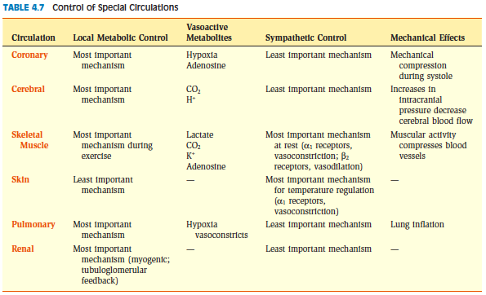
- každý orgán je citlivější na jiné metabolity – koronární cévy jsou citlivé na pO₂ a adenosin, mozkové cévy jsou citlivé na pCO₂
Nervová a hormonální regulace průtoku krve
- Nervová = autonomní regulace
  - krevní cévy mohou být inervované sympatikem více (ve svalech a kůži), anebo méně (koronární, cévy mozku a plic)
  - Sympatikus může také způsobit vazokonstrikci i vazodilataci (viz otázka 90: Alfa a beta receptory)
- Hormonální– vazoaktivní látky jsou například:
Histamin
- vylučuje se během poranění
- silný vazodilatátor arteriol a vazokonstriktor venul → zvyšuje P_{c} a podporuje filtraci z kapilár a rozvoj edému
Bradykynín
- stejný účinek jako histamin
Serotonín
- Vylučuje se, při poškození cév a způsobuje lokální vazokonstrikci → zabraňuje přítoku krve a její ztrátě
Prostaglandiny
- různé účinky na krevní cévy
  - vazodilatátory – prostacyklín, ANP, prostaglandíny E
  - vazokonstriktory – tromboxan A2, prostaglandíny F, vazopresín, angiotenzin II

Koronární oběh
- Je regulován hlavně lokálně, sympatická inervace hraje malou roli
- reaguje hlavně na metabolity – kyslík a adenosin
  - Při hypoxii dochází k vazodilataci = aktivní hyperemii
- Dochází zde také k mechanické kompresi krevních cév během systoly
  - Během systoly dochází na krátký okamžik k obstrukci průtoku krve cévami, po skončení systoly dochází k reaktivní hyperemii a do krevních cév proudí více krve, aby se splatil kyslíkový dluh
Mozková cirkulace
- Je regulována hlavně lokálně (hlavně samoregulací a reaktivní hyperemií), malou roli hraje inervace sympatikem
- nejdůležitějším vazodilatátorem je změna pH, CO₂ (nebo H⁺)
- Mnoho dalších vazoaktivních látek neovlivňuje oběh v mozku, protože nemohou proniknout do hematoencefalické membrány kvůli své velikosti
Plicní oběh
- Regulace kyslíkem
- V místech hypoxie však vede k vazokonstrikci, takže krev nedosahuje špatně ventilovaných alveolů a protéká z větší části kolem alveolů ventilovaných, aby došlo k výměně plynu a limitaci žilní příměsi
Renální oběh
- autoregulované, vůbec nepodléhající sympatickým vlivům
Kosterní sval
- regulace lokálně a autonomně
- je velkým determinantem TPR, protože velké množství cév se nachází ve svalech
- Během odpočinku je průtok krve regulován sympatikem, cévy jsou více kontrahovány, protože α1 receptory (zodpovědné za kontrakci) jsou vnímavější k noradrenalinu než β2 (zodpovědné za dilataci)
- Během aktivity je tok regulován lokálními metabolity (autoregulace, aktivní i relativní hyperemie)
  - aktivní hyperémie – zvýšená práce, zvýšení průtoku krve;
  - relativní hyperémie – se svalovou kontrakcí, co se může stát u koronárních cév – kontrakce má za následek chvilkovou okluzi cévy a kyslíkový dluh, který musí být vyrovnán
Cirkulace v kůži
- převážně sympatická kontrola, lokální metabolity zde mají malý účinek
- Neurálně – podle zúžení a dilatace cév se kontroluje tělesná teplota
  - během cvičení, při zvýšené tělesné teplotě → dilatace
  - během relaxace, při snížené teplotě → kontrakce
- Hormonálně – když je kůže poškozena, vylučuje se histamin
  - Vzniká edém, protože histamin je vazodilatátor

19. Koronární průtok
Výpracky z fyziologie, Memorix Anatomie 275 - 276
- srdce zásobují krví 2 koronární (věnčité) tepny – a. coronaria dextra et sinistra
  - průtok krve je vyšší v pravé koronární arterii u 50 % lidí, v levé koronární arterii u 20 % lidí, stejný v obou arteriích u 30 %
  - pravá koronární tepna zásobuje pravou komoru, pravou síň, ale i spodní stěnu levé komory a zadní část mezikomorového septa
  - levá koronární tepna zásobuje zbytek levé komory, celou levou síň, přední část mezikomorového septa

Průtok krve koronárními tepnami:
- průtok krve koronárními tepnami je poměrně mohutný, protože musí zajistit dostatek kyslíku pro myokard
- v klidu koronárním řečištěm proteče 5 % celkového srdečního výdeje (asi 250 ml krve) za minutu
  - při maximální tělesné zátěži se průtok zvýší na 1 250 ml/min.
  - rozdíl mezi maximální a klidovou hodnotou se nazývá koronární rezerva
Koronární průtok během systoly a diastoly
- průtok krve koronárním oběhem není plynulý (zhruba 3/4 průtoku jedné srdeční akce připadají na fázi diastoly)
  - výrazně klesá v systole, protože jsou věnčité tepny stlačeny kontrahujícím se myokardem
  - na konci systoly ve vypuzovací fázi stoupá systolický tlak v aortě a zároveň tedy i v koronárním řečišti, obnoví se tedy koronární průtok
  - koronární průtok stoupá v diastole, kdy dochází k relaxaci srdečního svalu, který již tedy nebrání průtoku krve
- srdeční svalovina stejně jako každá jiná na své cévy tlačí, což se projevuje nejvýraznější v levé komoře
  - větve v subendokardu jsou během systoly zcela stlačeny a neprůchozí, cévy v epikardu jsou částečně průchozí i při systole
- v levé síni a pravém srdci je tlak mnohem menší a krev koronárkami protéká při systole i diastole

Vliv srdeční frekvence
- s rostoucí srdeční frekvencí se průtok zvyšuje a dochází k vazodilataci, pro efektivnejší dodání živin
- při vyšší frekvenci se trvání diastoly zkracuje, tedy dochází k snížení průtoku krve, které není však tak velké, aby to významně ovlivnilo celkový průtok
  - průtok je ve finále během tachykardie větší, protože daleko významnějši vliv mají vazodilatační účinky vzniklé působením lokálních metabolitů (O₂, CO₂)

Řízení koronárního oběhu (viz. též otázka 18.)
- nejvýznamněji se na regulaci velikosti koronárního průtoku podílí kyslík a adenosin (lokální metabolická autoregulační hypotéza)
Kyslík
- se snížujícím se množstvím O₂ dochází k okamžitému zvýšení koronárního průtoku a k vazodilataci
- v klidu srdce spotřebuje 30 ml O₂ za minutu (10 % celkové klidové spotřeby O₂)
  - při námaze nebo těžké práci se spotřeba zvyšuje zhruba čtyřnásobně
Adenosin
- významně zvyšuje koronární průtok
- v přítomnosti velmi nízkých koncentrací kyslíku ve svalových buňkách se velká část ATP degraduje na adenosin monofosfát, ten způsobí vazodilataci a zvýší koronární průtok
- po okysličení je následně velká část resorbována do srdečních buněk a znovu použita pro produkci ATP
Sympatikus
- primární účinky jsou na krátkou chvíli vazokonstrikční, poté následuje vazodilatace způsobená zvýšenou produkcí vasodilatačních metabolitů v důsledku zvýšené mechanické a metabolické aktivity srdce

Měření koronárního průtoku
- můžeme měřit pomocí radionuklidů, používají se k zjišťování rozšíření krevního průtoku v jednotlivých oblastech srdce a k lokalizaci ischemických oblastí a infarktových ložisek
  - radionuklidy (např. thallium 201) jsou pumpovány do buněk srdečního svalu, jejich množství a umístění je následně zjišťováno detektory umístěnými nad hrudníkem
  - jejich distribuce je přímo úměrná průtoku krve -> když nějakým místem protéká málo krve, je tam i malé množství těchto radionuklidů = můžeme tak určit ischemické oblasti

Onemocnění
- přibližně 1/3 všech úmrtí v zemích západního světa je důsledkem onemocnění koronárních tepen
Ischemická choroba srdeční ICHS
- nejčastější příčina úmrtí v západní kultuře, je způsobena nedostatečným koronárním průtokem
- dochází k ateroskleróze, která omezuje koronární průtok, v arteriích dochází k ukládání lipidů, usazují se zde vápenaté soli a krevní destičky, a to celé je ještě zpevněné fibrinovými vlákny = tvoří se tak ateromový plát, který brání průtoku krve
Důsledky
- infarkt myokardu, při kterém dochází k odumření části srdečního svalu kvůli uzávěru nebo výraznému zúžení věnčitých tepen.
- angina pectoris, která se projevuje bolestí na hrudi při zátěži
  - liší se tím od infarktu, u kterého na bolest nemá vliv zvýšená tělesná námaha
  - vzniká kvůli nedostatečnému zásobení srdce kyslíkem
Léčba
- k dispozici jsou 3 postupy
1. prevence – při léčbě je důležité zabránit koagulačním procesům (aby nedocházelo k shlukování krevních destiček), dále pak rozpustit sraženiny (trombolytická léčba) – používají se různé léky jako nitráty, které způsobují vazodilataci nebo β-blokátory či blokátory kalciového kanálu
2. angioplastika cévy – mechanické zprůchodnění zúženého místa, zavede se katetr s balónkem, ten se ve zúženém místě nafoukne a roztáhne cévu, která se následně zpevní kovovou protézou (stent)
3. bypass - srdeční operace, při níž se přemostí zúžená místa tzv. by-passy; používá se žilní štěp (vena saphena magna) nebo tepenný štěp (a. thoracica interna)

20. Oběhové změny při tělesné zátěži
Výňatky z fyziologie
- kosterní svaly při tělesné zátěži potřebují velký průtok krve, a tak se srdeční výdej musí zvětšit 4–5× u netrénovaného člověka (6–7× u sportovce), aby byla zajištěna metabolická potřeba svalů
Průtok krve svaly během kontrakce
- při každé kontrakci se zvyšuje a snižuje průtok
- na konci kontrakce je průtok na pár sekund vysoký a pak se během několika následujících minut opět vrací na normální hodnoty
- příčinou nízkého průtoku během kontrakce je stlačení cév kontrahujícími se svaly
- během tetanické kontrakce (kdy jsou trvale stlačeny cévy), může být průtok téměř zastaven, také dochází k oslabení kontrakce
Zvýšený průtok krve kapilárami kosterních svalů při zátěži:
- při odpočinku některými kapilárami svalů protéká málo krve nebo dokonce žádná
- avšak při zátěži se tyto kapiláry zpřístupní, aby dodaly svalům dostatek kyslíku a živin
- při zátěži se až 2–3× zvětší plocha kapilár

Oběhový systém při zátěži
- aktivuje se sympatiku (stimulační efekt na cirkulaci), zvýší se arteriální tlak a zvýši se srdeční výdej
Účinky aktivace sympatiku
- na začátku cvičení je informace poslána do vazomotorického centra, které zahájí sympatickou inervaci mnoha tkání a současný útlum parasympatických vlivů na srdce
1. Srdce
  - je stimulováno k zvýšení tepové frekvence a k zvýšení síly stahu (výsledek inervace sympatikem a útlumu parasympatických inhibičních vlivů)
  - stimulováno k tomu, aby zajistilo zvýšené dodávky krve do svalů, aby byl zajištěn dostatečný průtok
2. Arterioly
- většina arteriol periferní cirkulace je silně kontrahována kromě arteriol v aktivních svalech, které jsou dilatovány
- ve stejný okamžik je utlumen průtok krve ,,nesvalovými" oblastmi (koronární a mozkový systém nepodléhají těmto vazokonstrikčním účinkům)
3. Žíly
- stěny žil jsou silně kontrahovány, čím se zvyšuje střední systémový plnicí tlak a zvýší se žilní návrat krve do srdce → zvýšení srdečního výdeje

Zvýšení arteriálního tlaku
- pomocí stimulace sympatiku
- příčiny
  - vazokonstrikce arteriol a malých arterií většiny tkání (kromě mozku, aktivních svalů včetně srdce)
  - zvýšená čerpací činnost srdce
  - zvýšený střední systémový plnicí tlak (v důsledku žilní vazokonstrikce)
- během cvičení vždy dochází ke zvýšení arteriálního tlaku – zvýšení může být malé (20 mmHg) nebo velké (80 mmHg)
- velké zvýšení tlaku: zátěž, kdy je v napětí jen několik svalů: v několika aktivních svalech dochází k vazodilataci, ale na zbytku těla dochází k vazokonstrikci, která zvyšuje arteriální tlak až na 170 mmHg. Např. osoba, která stojí na žebříku a přibíjí kladivem něco na strop
- malé zvýšení tlaku: při zátěži jako běh nebo plavání je zvýšení tlaku jen asi 20–40 mmHg, dochází totiž k vazodilataci ve velkém množství svalů
Zvýšení srdečního výdeje
- způsobeno zvýšením tepové frekvence a zvýšením síly kontrakce srdce

Statická, dynamická zátěž a trénink
Statická zátěž (izometrická kontrakce)
- při začátku izometrické kontrakce stoupá srdeční frekvence (způsobeno především snížením vagového tonu, ale i aktivitou sympatických vláken)
- během několika vteřin po začátku izometrické kontrakce kosterních svalů prudce stoupá systolický i diastolický krevní tlak
- tepový objem se mění poměrně málo a průtok krve do trvale kontrahovaných svalů je snížen jako výsledek stlačení jejich cév
Dynamická zátěž (izotonická kontrakce)
- okamžité zrychlení srdeční akce a výrazný růst tepového objemu
- pokles celkového periferního cévního odporu díky vazodilataci v pracujících svalech. Systolický tlak proto stoupá pouze mírně, diastolický tlak obvykle zůstává nezměněn nebo klesá
- srdeční výdej se při izotonických zátěžích zvyšuje až na hodnoty vyšší než 35 l/min, zvýšení je úměrné zvýšení spotřeby O₂
- maximální srdeční frekvence dosahovaná během námahy klesá s věkem: u dětí stoupá srdeční frekvence až na 200 i více tepů za minutu, u dospělých vzácně překročí 195 tepů a u starších lidí roste ještě méně
- žilní návrat se významně zvyšuje
Trénink
- trénovaní sportovci mají v klidu i při všech úrovních námahy větší tepový́ objem a pomalejší tepovou frekvenci než netrénovaní lidé
- Jejich srdce bývají větší
- Trénink zvyšuje maximální spotřebu O₂

21. Oběhové, dechové a další změny při narození
Výpracky z fyziologie, Memorix anatomie 274
Oběhové změny
- protože ještě nenarozené dítě žije v úplně jiných podmínkách, jsou jeho orgánové soustavy uzpůsobeny jinak, než u dospělce
- tyto rozdíly se krátce po narození odstraní
  - jejich odstranění umožňují adekvátní průtok krve plícemi a během několika hodin také játry (oba orgány mají ve fetálním oběhu jen malé krevní zásobení)
Fetální oběh
- plíce jsou během fetálního života nefunkční a játra jen částečně, takže není třeba velký přísun krve
- krev z placenty teče přes v. umbilicalis skrz ductus venosus (krev obchází játra)
- většina krve přicházející do pravé síně přes dolní dutou žílu skrz foramen ovale do levé síně → okysličená krev z placenty vstupuje zejména do levého srdce a odtud je pumpována levou komorou zejména do tepen hlavy a předních končetin
- krev vstupující z horní duté žíly do pravé síně směruje přes trikuspidální chlopeň do pravé komory → odkysličená krev z hlavy je pumpována pravou komorou do plicní artérie a poté skrz ductus arteriosus (krev obtéká plíce) do sestupné aorty → aa. umbilicales → placenta → okysličení krve
- jen 12 % krve protéká plícemi, zatímco ihned po narození jimi protéká téměř veškerá krev
Primární oběhové změny při narození
Ztráta průtoku obrovského množství krve placentou
- téměř zdvojnásobení systémové vaskulární rezistence a zvýšení tlaku v aortě a tlaků v levé komoře a levé síni
Výrazný pokles pulmonální cévní rezistence důsledkem expanze plic
- v neexpandovaných plicích jsou cévy stlačeny malým objemem plic
  - během fetálního života – hypoxie plic způsobí významnou tonickou vasokonstrikci plicních cév
- při expanzi se rezistence výrazně snižuje
  - vasodilatace při provzdušnění plic
  - snížení rezistence až 5×, snížení pulmonálního arteriálního tlaku, tlaku v pravé komoře a pravé síni
Uzavření foramen ovale
- uzavře se v důsledku primárních změn
- nízký tlak v pravé síni a vysoký tlak v levé síni, vzniká tendence krve proudit opačným směrem (z levé síně do pravé)
- uzavření malé chlopně kolem foramen ovale nalevo od atriálního septa zabraňuje proudění přes FO
- 2/3 lidem stroste foramen ovale během pár měsíců až let => permanentní uzávěr
  - při neúplném srůstu (foramen ovale patens), který může mít až 1/4 zdravé populace je tlak v levé síni o 2-4 mmHg vyšší než v pravé (tlak ponechává chlopeň uzavřenou) a vada se projeví až při dalších kardiologických potížích
Uzavření ductus arteriosus
- zvýšená systémová rezistence zvyšuje tlak v aortě, snížená pulmonální rezistence snižuje pulmonální arteriální tlak
- po narození krev začne proudit opačným směrem –z aorty do pulmonální arterie přes ductus arteriosus, po pár hodinách se stěna ductus arteriosus kontrahuje a během 1–8 dní konstrikce dostačující k zastavení veškerého proudu krve= funkční uzávěr ductus arteriosus
- během dalších 1–4 měsíců– vláknitá tkáň proroste lumen ductus arteriosus
- příčina: zvýšené okysličení krve protékající skrz ductus, ztráta relaxačních účinků prostaglandinu E2
- kyslík zřejmě kontrahuje stěnu ductus arteriosus
- důsledek ductus arteriosus patens:
  - recirkulace přes plíce (½–⅔ krve z aorty teče přes ductus do pulmonální arterie – do plic, zpět do levé komory a aorty – krev proteče plícemi 2 i vícekrát pokaždé, když proteče systémovou cirkulací)
    - cyanóza až později během života – srdeční selhání a překrvení plic
  - výrazně snížená srdeční a respirační rezerva
    - levá komora pumpuje 2x (i vícekrát) víc krve, po hypertrofii až 4–7x
    - během cvičení – průtok krve zbytkem těla nebude nikdy dostačující
    - vysoký tlak v plicních cévách může vést k otoku a překrvení plic
    - pacienti umírají na srdeční selhání mezi 20a 40 lety
Uzavření ductus venosus
- po narození tok krve přes v. umbilicalis ustává, ale většina portální krve stále teče přes ductus venosus
- během 1–3 hodin stěna ductus venosus silně kontrahuje → uzávěr → výrazné zvýšení portálního tlaku z 0 na 6–10 mmHg → tok portální krev přes jaterní sinusy
- obvykle nedochází k selhání uzávěru
- o příčině uzávěru se toho ví jen velmi málo

Dechové změny
- po porodu dochází ke ztrátě placentální komunikace a metabolické podpory mezi dítětem a matkou
- dítě začíná dýchat samo
- u normálního porodu (matčin systém nepotlačen anestetiky) začne dítě dýchat během několika vteřin a má normální dýchací rytmus za méně než minutu po narození
  - tělo dítěte vnímá pohotovost (náhlá expozice vnějšímu světu, mírné zadušení během porodu, senzorické impulsy jako náhle chladná kůže)
  - pokud dítě nezačne dýchat okamžitě, tělo je postupně více hypoxické a hyperkapnické, což funguje jako stimulus a do respiračního centra přicházejí stimuly a dýchání se nastartuje během další minuty
- opoždění dýchání o několik minut se může dostavit u novorozenců:
- s intrakraniálním krvácením nebo otřesem mozku → utlumení respiračního centra
- s dlouhotrvající hypoxií během porodu → vážné utlumení respiračního centra; tato situace může nastat při
  - kompresi pupečníku
  - předčasné separaci placenty
  - nadměrných kontrakcích dělohy
  - přerušení toku krve z matčina těla do placenty
  - nadměrné anestezii matky → snížení okysličení krve
  - dlouhém porodu
- novorozenci po porodu často přežívají až 10 min bez dýchání, narozdíl od dospělých, kteří po 4 minutách bez dýchaní upadají do bezvědomí a krátce na to nastává smrt
- opoždění dýchání o 8–10 min může mít u novorozenců za důsledek trvalé a vážné poškození mozku (léze thalamu, colliculi inferiores a oblastí mozkového kmene = trvalé postižení motorických funkcí)
Expanze plic při narození
- stěny alveolů jsou nejprve kolabovány kvůli povrchovému napětí viskózní tekutiny, která je vyplňuje
- k otevření alveolů a překonání povrchového napětí je třeba negativní inspirační tlak větší než 25 mmHg
- jakmile dojde k otevření alveolů, k další respiraci již stačí slabé dýchací pohyby
- první nádechy jsou extrémně silné (tlak až 60 mmHg v intrapleurálním prostoru)
- P/V diagram
1. dech
- křivka začíná v místě nulového tlaku
- objem plic je téměř nulový až po dosažení tlaku -30 mmHg
- po dosažení -44 mmHg kolem 40 ml vzduchu vstupuje do plic
- ke splasknutí plic je třeba odpovídající pozitivní tlak (+44 mmHg), který zabezpečuje viskózní rezistence tekutiny v bronchiolech
2. dech je mnohem snadnější, vyžaduje mnohem nižší tlaky
- dýchání není ještě zcela normální po dobu asi 40 min po narození

22. Filtrace v kapilárách, tkáňový mok, lymfa, role lymfatického systému

FILTRACE V KAPILÁRÁCH

Kapiláry
- výměna živin a odpadních látek ve tkáních + výměna tekutin mezi cévními a intersticiálními kompartmenty
- krev se dostává do kapilár z arteriol, kapiláry se spojují ve venuly
- tenká stěna z jedné vrstvy endotelových buněk
- míra konstrikce/relaxace arteriol výrazně ovlivňuje tok krve do kapilár
- kapiláry se větví z metarteriol (mezi nimi jsou prekapilární sfinktery, které určují, kolik krve vstupuje do
kapilár)
- v každém okamžiku je v kapilárách jen 5 % cirkulující krve
  - ale je to v jistém smyslu nejdůležitější část krevního objemu
    - přes stěny kapilár vystupují O₂ a živiny do IS a naopak CO₂ a odpadní produkty do krve (výměna látek, která je nezbytná pro přežití tkání)
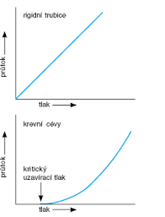
- v tkáních za klidu
  - většina kapilár je kolabována a převážná část krve protéká preferenčními kanály z arteriol do venul
- v aktivních tkáních
  - metarterioly a prekapilární sfinktery se dilatují
  - tlak v kapilárách stoupá
  - → převyšuje kritický uzavírací tlak cév → krev proudí všemi kapilárami
  - relaxace hladké svaloviny metarteriol a prekapilárních sfinkterů je způsobena vasodilatačními metabolity, které se tvoří v aktivních tkáních a poklesem aktivity sympatických vasokonstrikčních nervů inervujících hladkou svalovinu

Filtrace/absorbce
- tekutina osmoticky přechází přes biologickou membránu, pokud má póry, které dovolují přestup vody, a pokud existuje tlakový rozdíl na obou stranách membrány
- závisí na dvou faktorech
  - efektivní filtrační tlak= rozdíl mezi Starlingovými silami
  - kapilární filtrační koeficient – určen permeabilitou a velikostí plochy kapilár v dané tkáni

Starlingova rovnice
  - popisuje přechod tekutiny přes kapilární stěnu poháněný Starlingovými silami (tzv. filtrační tok)
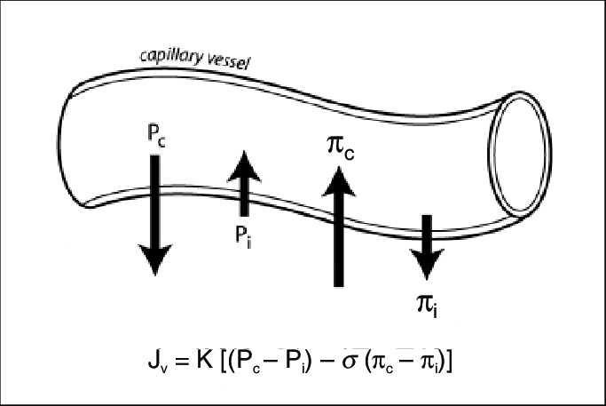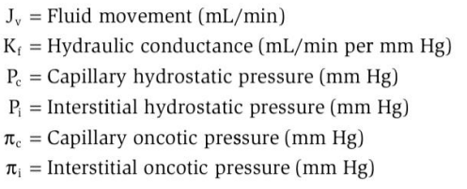
  - směr pohybu tekutiny
    - ven z kapiláry → filtrace (kladné výsledky rovnice)
    - dovnitř kapiláry → absorpce (záporné výsledky rovnice)
  - K_{f} = kapilární filtrační koeficient = permeabilita kapilární stěny pro vodu
    - liší se mezi různými typy tkání
      - závisí na anatomické charakteristice kapilární stěny
      - (např. na velikosti mezer mezi endotelovými buňkami/jestli jsou kapiláry fenestrované apod.)
    - přechod tekutiny pro daný rozdíl tlaků je největší v kapilárách s nejvyšším K_{f} (glomerulární kapiláry) a nejmenší v kapilárách s nejnižším K_{f} (kapiláry v mozku)
    - není ovlivněn faktory jako
      - změny v rezistenci arteriol
      - hypoxie
      - zvyšování produkce metabolitů
    - je zvýšen při poškození kapilár (např. toxiny/popáleniny) – zvýšená permeabilita kapilár pro vodu + ztráta proteinů z kapiláry
  - P_{c}= kapilární hydrostatický tlak – napomáhá filtraci
    - hodnota je dána arteriálním a venózní tlakem (je bližší arteriálnímu tlaku), ale je více ovlivněna změnami ve venózním tlaku
    - kromě glomerulárních kapilár se jeho hodnota snižuje s délkou kapiláry kvůli filtraci tekutiny – nejvyšší je na arteriolárním konci (30–35 mmHg) a nejnižší na venózním konci (10–15 mmHg)
    - vliv na hodnotu P_{c} mají
      - arterioly a prekapilární sfinktery (jejich napětí)
        - arteriolokonstrikce – snížení tlaku v kapiláře
        - arteriolodilatace – zvýšení tlaku
      - střední arteriální tlak
        - při jeho zvýšení roste tlak v kapilárách, při jeho snížení tlak klesá
      - žilní tlak – resp. odpor v žilní cirkulaci
        - při jeho nárůstu hydrostatický tlak stoupá a naopak
  - P_{i} = hydrostatický tlak intersticiální tekutiny – brání filtraci
    - Normalně – nulový/lehce negativní
      - většina profiltrované tekutiny se opět vrací do kapiláry a zbytek je odveden lymfatickým systémem
    - velký význam má při patologických stavech (např. u edémů)
  - π_{c}= onkotický tlak v kapiláře – brání filtraci
    - určen koncentrací proteinů v krvi (okolo 25 mmHg)
    - plazmatické proteiny – na celkovém osmotickém tlaku plazmy se podílejí asi jen 0,5 %, ale narozdíl od iontů nemohou volně prostupovat skrze stěnu kapiláry, a proto spolurozhodují o výměně tekutiny na kapiláře
    - jeho zvýšení vede k poklesu filtrace a snížení ke zvýšení filtrace
  - π_{i} = onkotický tlak intersticiální tekutiny – napomáhá filtraci
    - určen koncentrací proteinů, které projdou přes stěnu kapiláry během filtrace tkáňového moku
    - 90–100 % bílkovin zůstává v kapilárách
    - bílkoviny, která do IST proniknou, jsou průběžně odváděny lymfou à minimální množství proteinů v IST
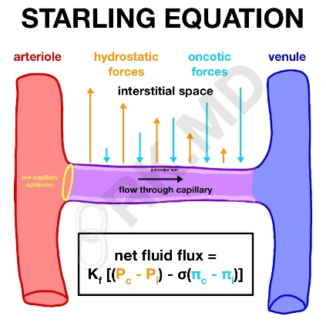
    - za normálních podmínek – malá ztráta proteinů z kapilár → hodnota je velmi nízká (do 5 mmHg)
- Arteriální konec
  - Filtrace
  - krevní tlak 30–35 mmHg působí jako hlavní hnací síla filtrace oproti zanedbatelnému tlaku intersticiální tekutiny, onkotický tlak v plazmě (25 mmHg) se snaží udržet tekutiny v jednotlivých kapilárách → na začátku kapilár převažuje tedy filtrace a tvoří se zde tkáňový mok
      - 20 l moku/24 h
- Venózní konec
  - Resorpce
  - pokles krevního tlaku na 15–20 mmHg, ostatní hodnoty se zde téměř nemění a převažuje zde resorpce- tkáňový mok se vstřebává zpět do krve spolu s metabolity, které se tak odstraňují z tkání
    - 18 l moku/24 h zpět do krve (2l à základ lymfatické tekutiny)
  - za fyziologických okolností se resorpcí vrací pouze 90 % filtrátu a 10 % se vrací lymfou
- rovnice kapilární rovnováhy
  - filtrace = resorpce + odtok lymfy
- změny Starlingových sil mohou ovlivnit směr a velikosti filtračního toku
  - zvýšení filtrace → zvýšení P_{c} (zvýšení arteriálního/venózního tlaku, ale více venózního)/snížení π_{c} (diluce koncentrace plazmatických proteinů)

Specifika plicní mikrocirkulace
- plicní kapilární tlak = cca 10 mmHg
- onkotický tlak = 25 mmHg
- à vytváří se lumenově orientovaný tlakový gradient asi 15 mmHg, který udržuje plicní sklípky bez tekutiny
- pokud přesáhne plicní kapilární tlak 25 mmHg (např. při zpětném městnání v levé srdeční komoře), následuje plicní kongesce a edém
- u pacientů se stenózou mitrální chlopně se plicní kapilární tlak se progresivně zvyšuje → jsou přítomné rozsáhlé fibrózní změny stěn plicních cév

LYMFATICKÝ SYSTÉM
- zodpovědný za návrat intersticiální tekutiny a proteinů do vaskulárního kompartmentu
- zabraňuje zvýšení tlaku ISF a usnadňuje její výměnu
- normální průtok lymfy = 2–4 l/24 h

Intersticiální tekutina
  - = tkáňový mok = tekutina pronikající všemi tkáněmi a vyplňující prostor mezi buňkami
  - Vznik filtrací krevní plazmy přes stěnu kapiláry
  - Funkce
    - přenos živin a O₂ k buňkám a zpětný transport odpadních látek
  - složení
    - téměř shodné se složením krevní plazmy
    - roztok vody obsahující AMK, cukry, mastné kyseliny, hormony, soli, metabolity buněk a další látky
    - největší rozdíl je v minimálním obsahu bílkovin
  - hromadění na jednom místě vede k edému
  - tělo – cca 11 litrů tkáňového moku
  - tvorba
    - = nepřetržitý děj
    - Dva mikrocirkulační mechanismy (mikrocirkulace = funkce kapilár a sousedních lymfatických cév)
      - Difúze (látky rozpustné v tucích, O₂/CO₂)
      - Filtrace + reabsorpce (látky rozpustné ve vodě – ionty, glkukóza, aminokyseliny)

Lymfatické kapiláry
  - v intersticiální tekutině poblíž cévních kapilár
  - iniciální
    - žádné chlopně ani hladké svalové buňky
    - ve střevě a kosterním svalu (vstup tkáňového tekutiny mezerami mezi endotelovými bb tvořícími jejich stěnu)
    - tekutina je poháněna svalovými kontrakcemi a kontrakcemi arteriol a venul, s nimiž jsou často spojeny
    - ústí do sběrných lymfatických cév
  - sběrné
    - mají chlopně a hladkou svalovinu
    - peristalticky se stahují a pohánějí lymfu
    - proudění lymfy je dále zabezpečeno pohybem kosterních svalů, negativním nitrohrudním tlakem při vdechu a nasávacím efektem rychlého proudu krve v žilách, do nichž lymfatické cévy ústí
  - kapiláry se spojují ve větší lymfatické cévy à do ductus thoracicus, který ústí do velkých žil
  - značné množství bílkovin vstupuje z krve do ISF v játrech a ve střevě
    - menší množství i jinde
    - stěny lymfatických cév jsou prostupné pro velké molekuly → umožňují návrat bílkovin do krve lymfatickými cestami (za den se vrátí 25–50 % celkových cirkulujících plazmatických bílkovin)
  - resorpce tuků ve formě chylomikronů – vstupují do lymfatických cév (viz GIT)

Edém
- = zvýšení objemu intersticiální tekutiny
- Začátek – objem ISF přesahuje schopnost lymfatického systému vracet ho do cirkulace
  - (zvýšení filtrace/nedostatečný odtok lymfy v důsledku chirurgického odstranění lymfatických uzlin, filarióza – parazitická infekce lymfatických uzlin, nedostatek svalové aktivity)
- množství tekutiny v intersticiu závisí na
  - kapilárním tlaku
  - tlaku ISF
  - na onkotickém tlaku
  - na kapilárním filtračním koeficientu
  - na počtu aktivních kapilár, na lymfatickém oběhu, na celkovém objemu ECF a na poměru prekapilární a postkapilární venulární rezistence (prekapilární konstrikce filtrační tlak snižuje, postkapilární ho zvyšuje)
- aktivní tkáně
  - stoupá kapilární tlak (větší prokrvení) – přesáhne onkotický
  - osmoticky aktivní metabolity – hromadění v ISF à zvětšení filtrace + snížení reabsorpce
  - lymfatický proud zvýšen à zabraňuje nahromadění tekutiny
- tendence hromadění v níže položených částech těla vlivem gravitace
  - ve stoje – kapiláry na DK chráněny před vysokým arteriálním tlakem arteriolami, ale venulami je na ně přenášen vysoký venózní tlak
  - kontrakce kosterního svalstva udržují nízké hodnoty venózního tlaku pumpováním krve k srdci – pokud člověk dlouhou dobu stojí, tekutina se hromadí a může se vyvinout otok
- abnormální retence soli
  - zadržování vody – objem ISF se zvyšuje
  - vzniká i zvýšená dispozice k otokům (retence vody a soli se uplatňuje u edémů provázejících srdeční selhání, nefrózu a cirhózu)
    - městnavé srdeční selhání – obvykle zvýšený venózní tlak, zvyšuje se rovněž kapilární tlak
    - jaterní cirhóza – nízký onkotický tlak (syntéza plazmatických bílkovin v játrech je snížena)
    - nefróza – nízký onkotický tlak(velké množství bílkovin se ztrácí močí)
- lymfedém
  - = edém vyvolaný obstrukcí lymfatických cest → velké množství bílkovin
  - pokud přetrvává, vzniká chronický zánět → vede k fibróze intersticiální tkáně
  - jednou z příčin je radikální mastektomie → odstranění axilárních lymfatických uzlin snižující lymfatickou drenáž

97. Měření srdečního výdeje
Srdeční výdej = cardiac output = minutový objem srdeční
- množství krve, které komora přečerpá za jednotku času (minutu)
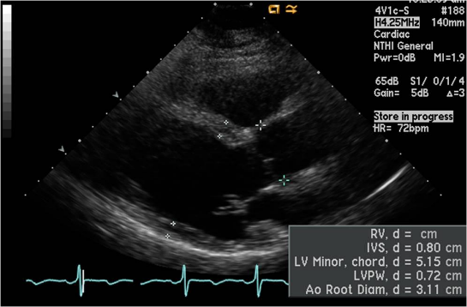
- $CO=SV⋅HR$
- $CI=\frac{CO}{BSA}$
  - CO – srdeční výdej (5–6 l/min)
  - SV – ejekční objem (70 ml/stah)
  - HR – srdeční frekvence, (60–100/min)
  - CI – srdeční index (2,6–4,2 l/min/m²)
  - BSA – plocha těla

Dopplerovská echokardiografie
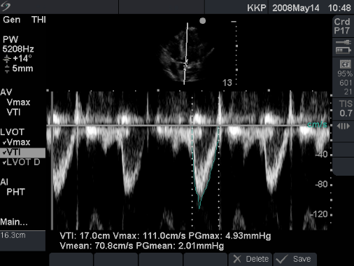
- ultrasonografie à měření průměru výtokového traktu levé komory (left ventricular outflow tract – LVOT) ze kterého se dopočítá plocha
- určení rychlosti krve na základě Dopplerova efektu

- $dV=S⋅v⋅dt=\frac{{πd}^{2}}{4}⋅v⋅dt$
  - dV – objem proteklý cévou v daném okamžiku
  - S – plocha LVOT (počítáno z průměru cévy)
  - v – rychlost toku krve
  - dt – Časový interval
- Vývrhový objem (SV) se rovná součtu všech dV během jednoho tepu à Srdeční výdej

Diluční metody
- známé množství indikátoru (barviva, snadno stanovitelné látky, radioisotopu) se injikuje do venózního řečiště (např. pravá komora)
- zjištění časového průběhu jeho koncentrace na jednom místě arteriálního řečiště (např. levá síň/komora)
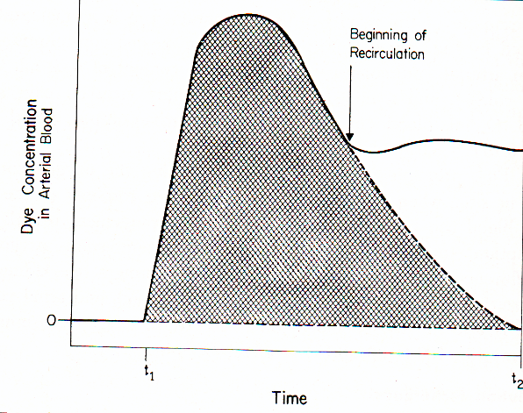
- čím je srdeční výdej větší, tím větší je rychlost krve v řečišti a tím rychleji indikátor proteče místem měření své koncentrace
- indikátor – LiCl
- kontraindikace – renální selhání

Termodiluční metoda
- podává se bolus (například 20 ml) fyziologického roztoku
- čidlo umístěné na konci katetru měří teplotu
- čidlo je umístěno ve známé vzdálenosti po proudu (například 18 cm) od místa aplikace
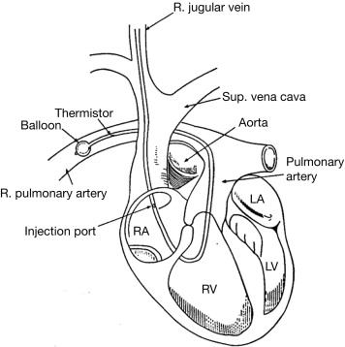
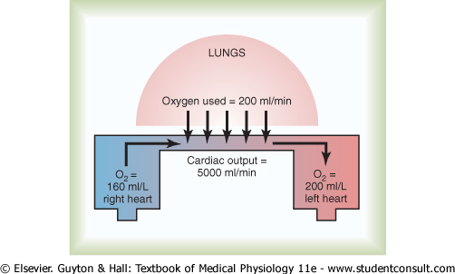
- Pokud je srdeční výdej vyšší, pak chlad přiteče k místu měření rychleji a bude méně rozředěný (dojde k prudšímu poklesu teploty a k následnému prudšímu vzestupu). Naopak, pokud je srdeční výdej nízký, pak bude trvat déle, než chlad přiteče k místu měření a po této době už bude chlad více naředěný (dojde k mírnějšímu poklesu teploty k pozvolnému návratu teploty zpět k normě).

Fickův princip a tradiční metoda
- Rozdíl mezi (látkovým) množstvím kyslíku, které odteče za jednu minutu z plic plicními žilami, a množstvím, které přiteče plicními tepnami se rovná množství O₂, které se za jednu minutu spotřebuje z dýchaného vzduchu.
- Vzorek z plicnice cO₂Ven
- Vzorek z periferní arteriální krve cO₂Art
- Množství kyslíku spotřebovaného z dýchané směsi za jednu minutu (QO₂Air) můžeme změřit tak, že pacient dýchá do uzavřeného vaku, kde je absorbován vydýchaný CO₂. Spotřeba kyslíku z této plynné směsi se projeví poklesem objemu, který je přepočítán na odpovídající vydýchané látkové množství O₂.
- existují i neinvazivní modifikace – měření pCO₂
- Jak to vlastně můžeme vypočítat:
- $Q_{O_{2}Art}-Q_{O_{2}Ven}=Q_{O_{2}Air}$ – Kyslík, který si převezmeme ze vzduchu se rovná kyslíku, co je v arteriální krvi, ale není ve venózní krvi
- $Q_{O_{2}Ven}=SV⋅c_{O_{2}Ven}$ – Množství kyslíku, co proteče plicní žilou za jednu srdeční revoluci je rovno vývrhovému objemu vynásobeném koncentrací kyslíku v arteriální krvi (v plicní žíle).
- $Q_{O_{2}Art}=SV⋅c_{O_{2}Art}$ – Množství kyslíku, co proteče plicní tepnou za jednu srdeční revoluci je rovno vývrhovému objemu vynásobeném koncentrací kyslíku ve venózní krvi (v plicní tepně).
- $SV⋅\left(c_{O_{2}Art}-c_{O_{2}Ven}\right)=Q_{O_{2}Air}$ – Takže množství kyslíku, který za jednu srdeční revoluci přejde alveolární membránou je roven rozdílu koncentrací kyslíku v arteriální a venózní krvi vynásobeném vývrhovým objemem.
- $SV=\frac{Q_{O_{2}Air}}{c_{O_{2}Art}-c_{O_{2}Ven}}$ – Tedy vývrhový objem můžeme vypočítat jako podíl kyslíku vyměným v plicích a rozdílu koncentrací kyslíku v arteriální avenózní krvi.

98. Měření krevního tlaku
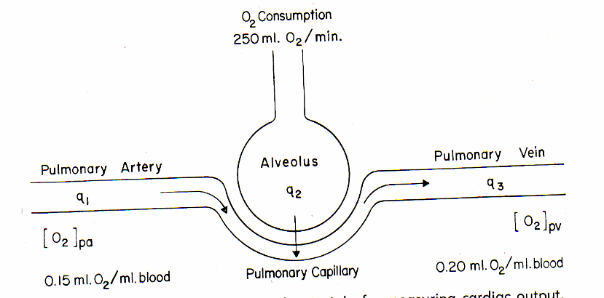
- 120/80 mmHg (16/9,3 [kPa])
- Faktory, které určují hodnotu krevního tlaku, mohou být:
  - fyzikální = objem krve a poddajnost cév
  - fyziologické = minutový srdeční výdej a periferní odpor
Tlaková amplituda je rozdíl systolického a diastolického TK
Průměr tlaků během průběhu srdečního cyklu se označuje jako střední tlak (SATK) (nejedná se o aritmetický průměr systolického a diastolického tlaku, protože během srdečního cyklu panuje déle diastola, než systola)
- SATK = 1/3 KS + 2/3 DTK

INVAZIVNÍ MĚŘENÍ KREVNÍHO TLAKU
- Swann – Ganzův katetr
- na konci katertru měřič fungující na základě piezoelektrického jevu (tlak à přesun elektrických nábojů à elektrické napětí)
- měřič může být v těle pacienta nebo je tlak přenášen mimo tělo pacienta pomocí nestlačitelné tekutiny

Pravostranná katetrizace
- zavádíme katetr do vén (v. jugularis, v. femoralis, v. cubitalis, v. subclavia) à pravá síň à pravá komora à plicnice
- po směru tokou krve

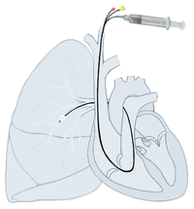
Levostranná katetrizace
- zavádíme katétr do tepen (a. axillaris, a. brachialis, a. femoralis) à aorta à levá komora
- proti směru toku krve
- Měření tlaku v levé síni pomocí tlaku v zaklínění – pravostranná katetrizace, kdy se katétrem dostáváme přes pravé srdce do plícnice, a plicnicí pokračujeme tak daleko do plicního oběhu, dokud se nám katétr nezaklíní v některé z tenkých bronchiálních cévek. Tlak, jehož hodnoty tímto způsobem získáváme, označujeme jako tlak v zaklínění. Tento tlak odpovídá tlaku v levé síni.

NEINVAZIVNÍ MĚŘENÍ KREVNÍHO TLAKU

RIVA-ROCCI - PALPAČNÍ METODA
- systolický krevní tlak
- tlaková manžeta na paži à krev neproudí jestli že překročíme systolický tlak à není cítít tep

KOROTKOVOVA – AUSKULTAČNÍ METODA
- Těsně za místem, kde byl zúžený průtok, dochází k rychlejšímu toku a vzniku turbulencích proudů, které rozvibrují cévní stěnu = systolický krevní tlak
- V okamžiku, kdy šelesty ustanou. Krev proudí laminárně = diastolický krevní tlak
Pozn.: Vznik turbulentního proudění závisí například i na viskozitě krve. Anémie snižuje viskozitu krve. To může vést k tomu, že během měření krevního tlaku ani při poklesu tlaku manžety pod DTK nedojde k ustání šelestů (přetrvává turbulentní proudění).

OSCILOMETRICKÁ METODA
- detekuje oscilace cévy
- manžeta vytváří tlak a v okamžiku, kdy tlak v manžetě klesne na úroveň STK, se céva začíná rytmicky otevírat a uzavírat (oscilovat)
- Nejvyšší amplituda oscilací je zaznamenána jako střední arteriální tlak
- Hodnoty STK a DTK jsou dopočítány přístrojem ze znalosti středního arteriálního tlaku a amplitudy tlakových oscilací

PEŇÁZOVA METODA (FOTOPLETYSMOGRAFICKÁ, VOLUME-CLAMP)
- digitální fotopletysmografie
- tlaková manžeta na prstě s infračervenou diodou à svítí skrz prst à prošlé světlo snímáno fotodiodou
- při šíření pulzové vlny v rámci srdečního cyklu se vlivem objemových změn mění průměr cévy à změna světelného signálu à zpětnovazebně se zvětší tlak v manžetě která má jakoby za úkol udržet stálý průtok (tím že tlačí na arterii)
- v manžetě je tak stejný tlak jako v arterii à změna tlaku v manžetě = změna tlaku v arterii
- záznam kontinuálního křivky krevního tlaku

